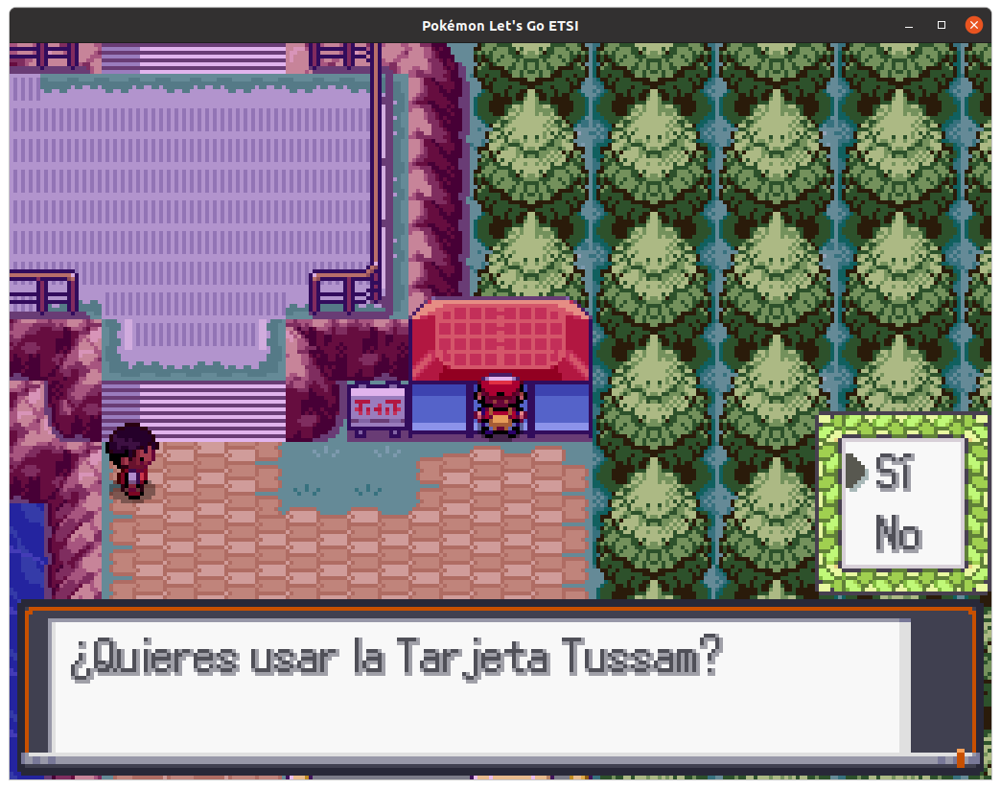
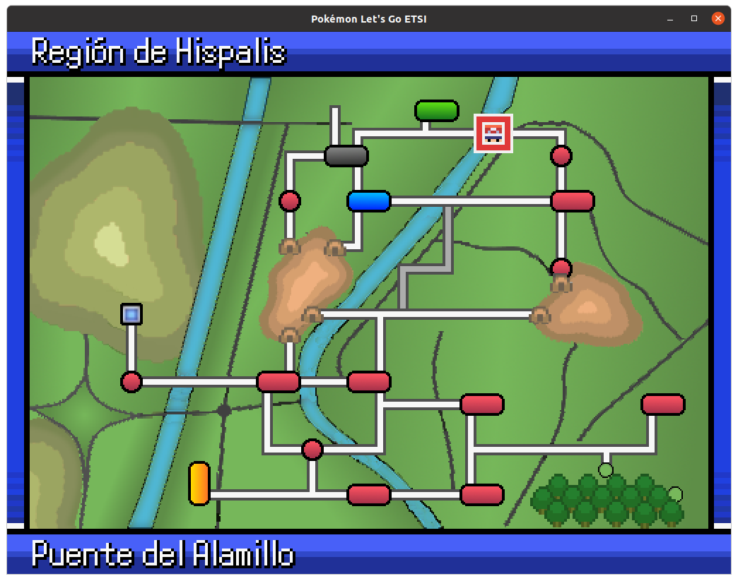
Al recibir la tarjeta Tussam, y desde la parada del Alamillo, hay una ligera desviación entre donde marca el mapa que estás y donde indica que está la parada:

1.- Usando la tarjeta recién adquirida.

2.- Donde dice el mapa que estoy.

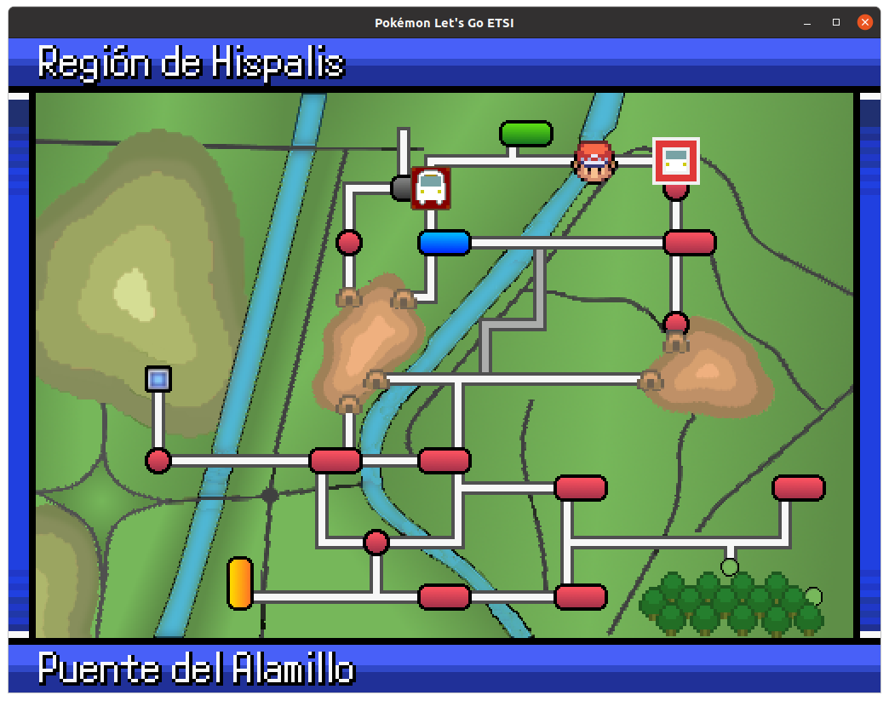
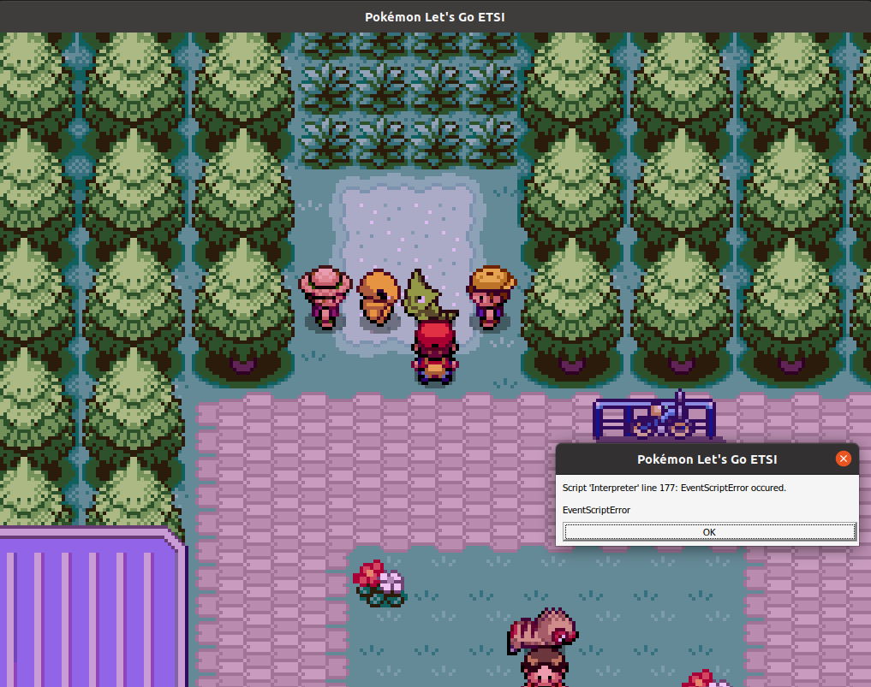
3.- Donde realmente estoy.

Crasheo al interactuar con los Pokémon que bloquean la ruta:

Fallo de texto en menú opciones:
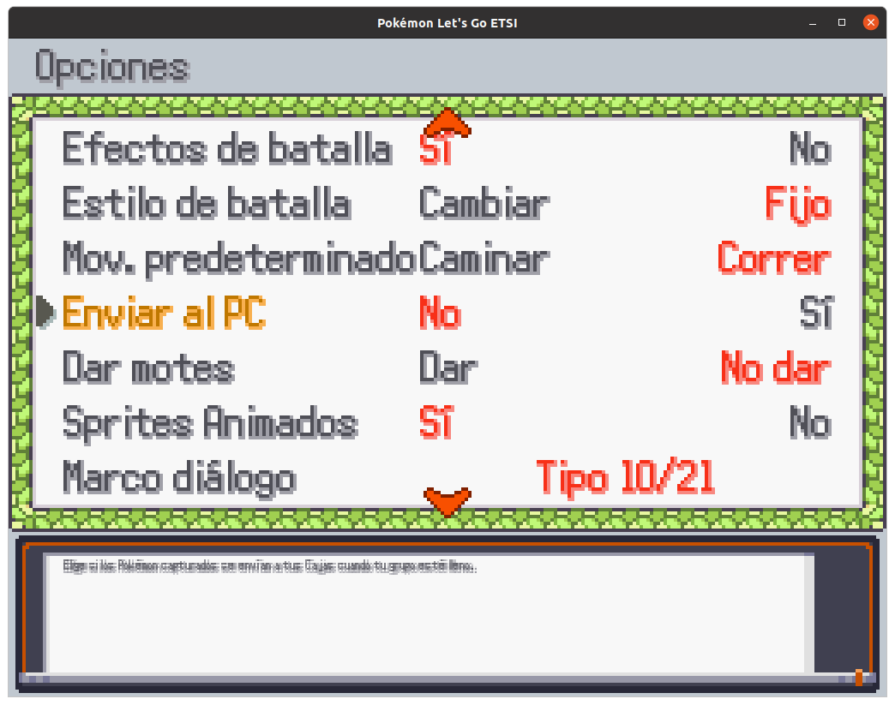
Texto explicativo con tamaño muy pequeño y borroso. Para replicar, cambiar rápidamente entre velocidades de texto, y las opciones de arriba y abajo, spameando el botón A. Tras varios intentos, se estropea el texto.

Tras un rato en la pantalla de inicio (creo que cuando debería recomenzar el bucle de la música) se queda la pantalla en negro.

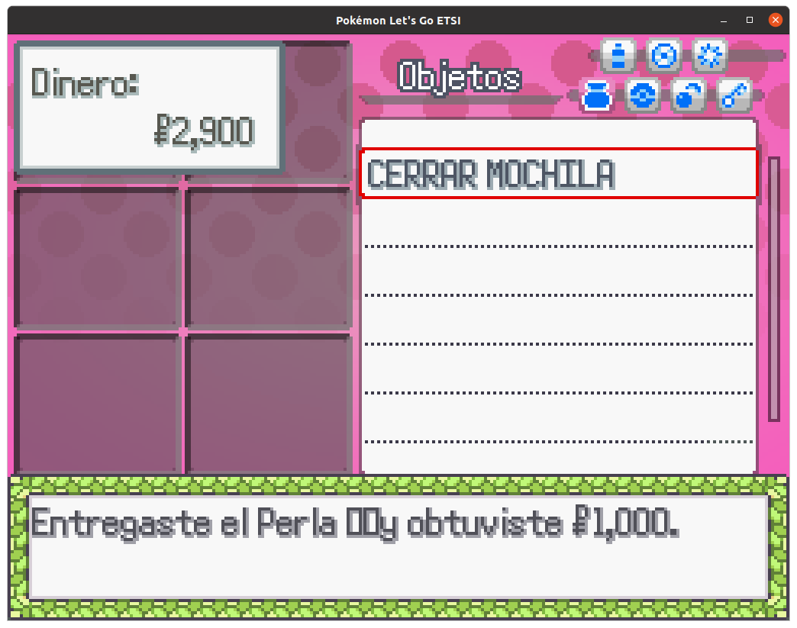
Fallo de texto al vender Perla:

Crasheo al salir del despacho con el Pokémon inicial.
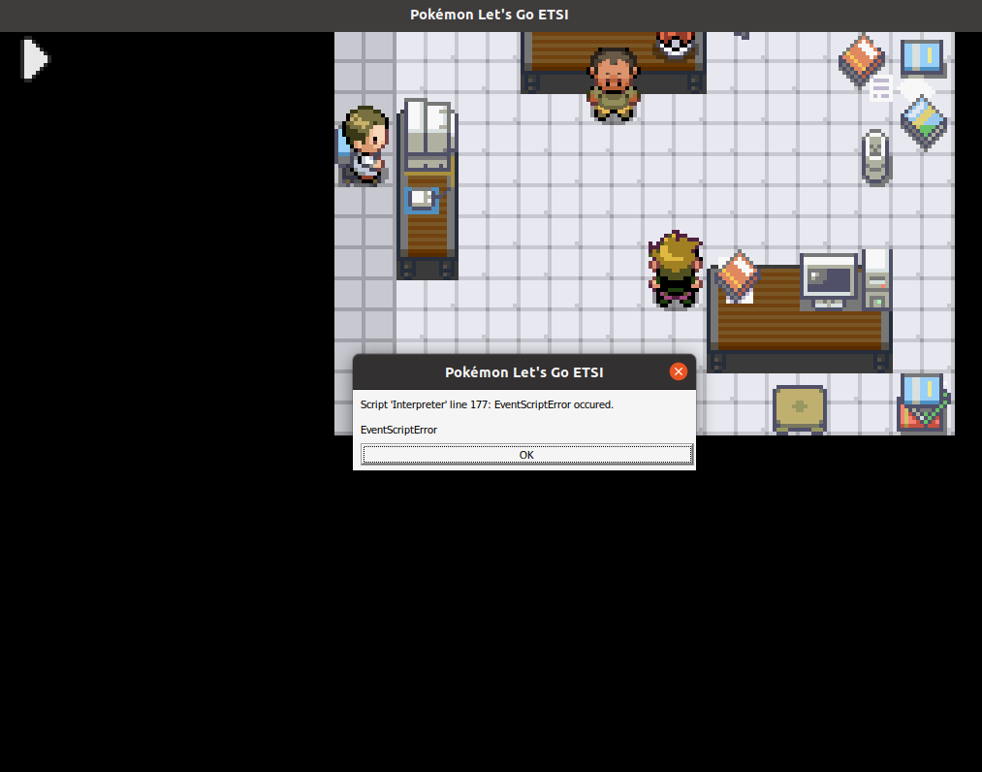
Softlocked al guardar dentro tras escoger a Bulbasaur.

BUGS POSTERIORES A BUILD DEL 23 DE JULIO:
En el terminal apareció esto:
wine: Read access denied for device L"\\??\\Z:\\", FS volume label and serial are not available.
Y se generó el crash report de crash raro.txt

Cuando se deja que la música acabe en la pantalla inicial, se queda pillado.

Hay colisiones erróneas en el herbolario:

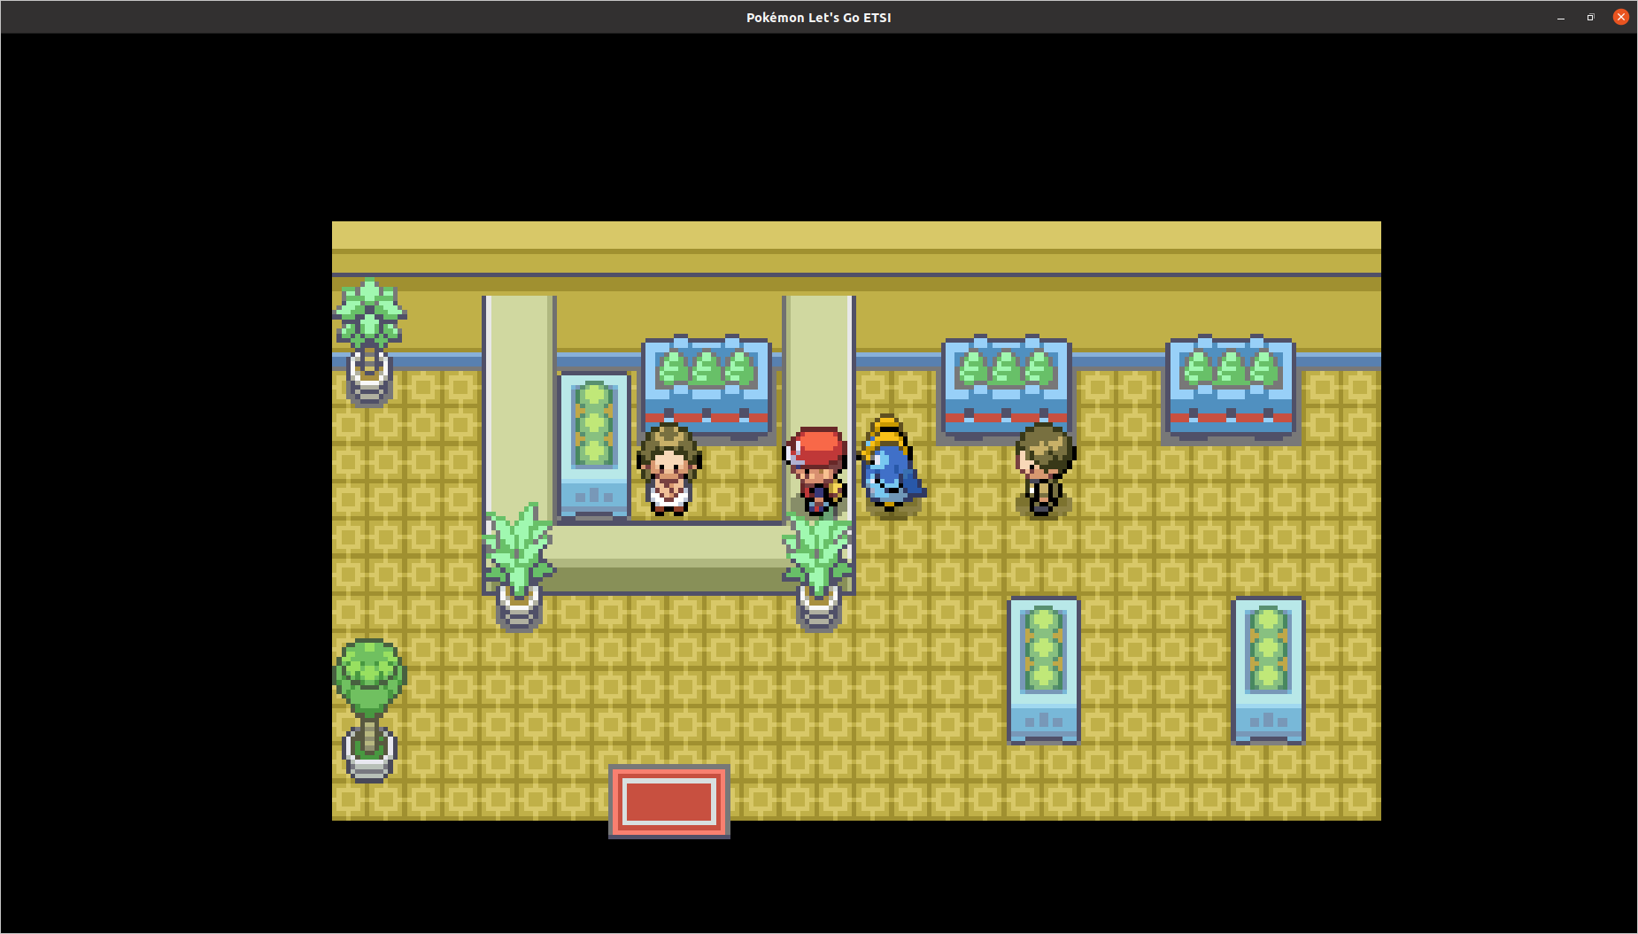
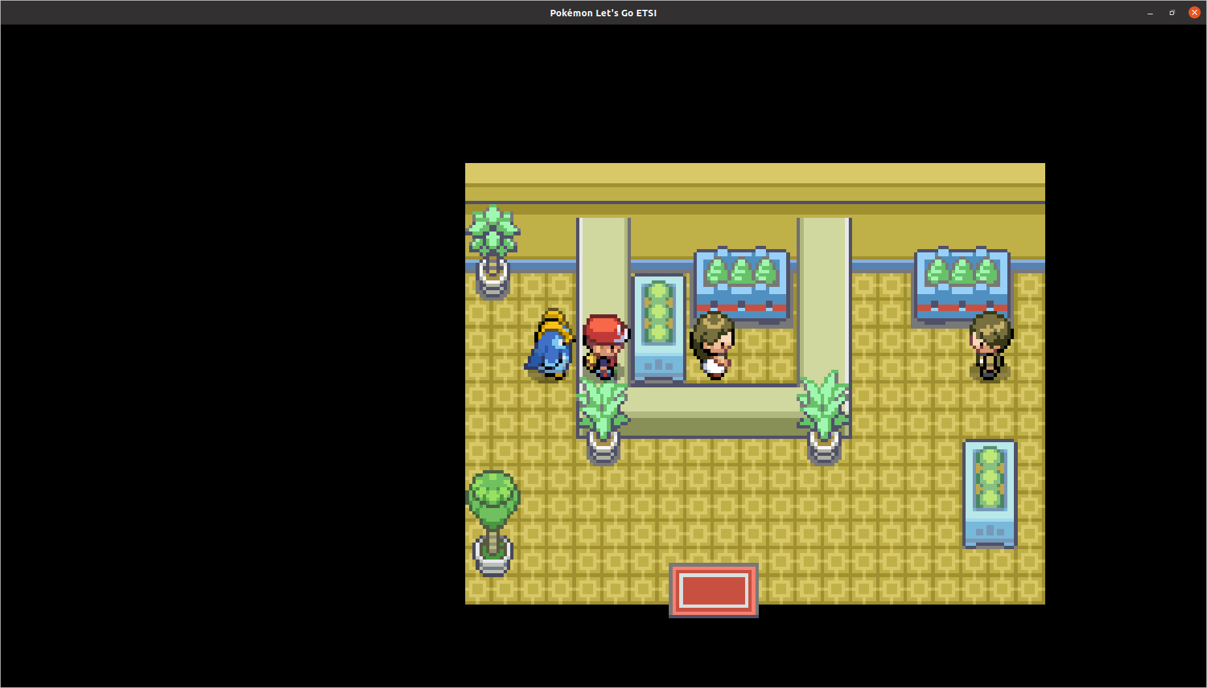
Hay un crash con el tipo de las minisetas en la Alameda:
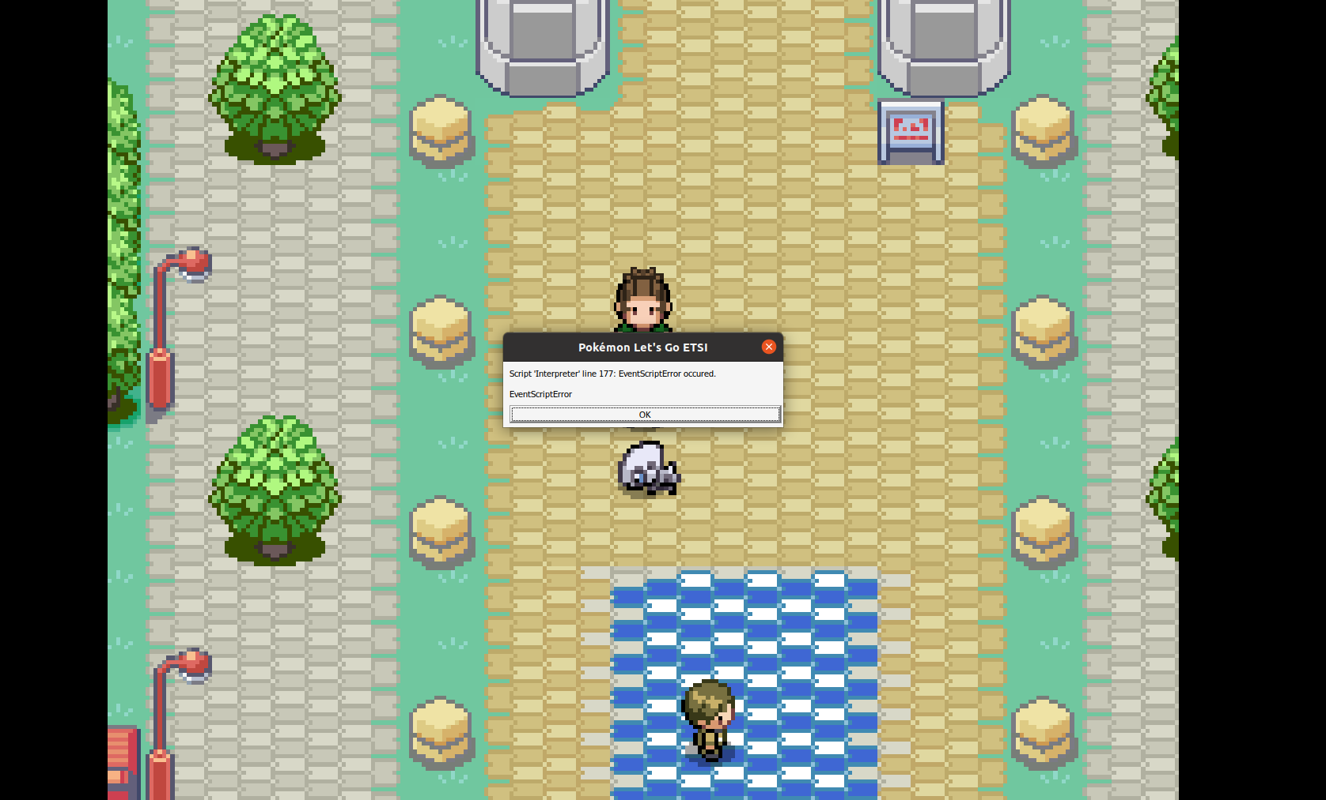
Hay un agujero en este puente:
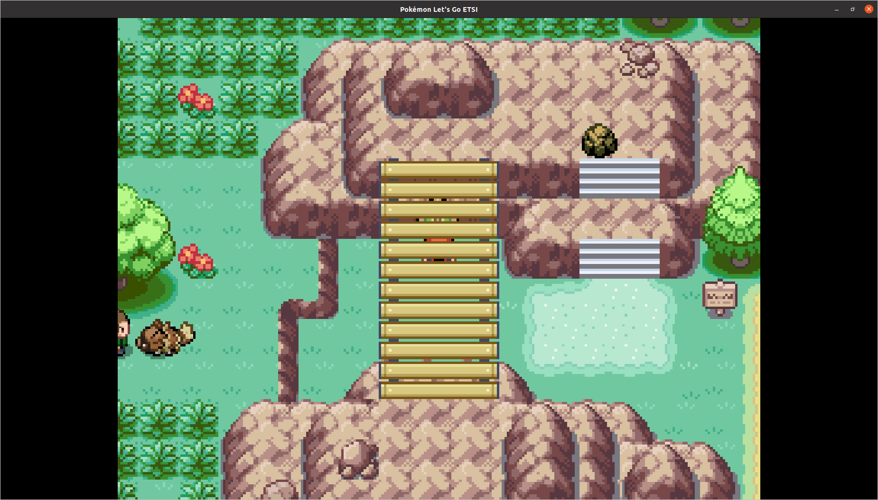

El pokémon que te sigue aparece lejos tras estos combates:
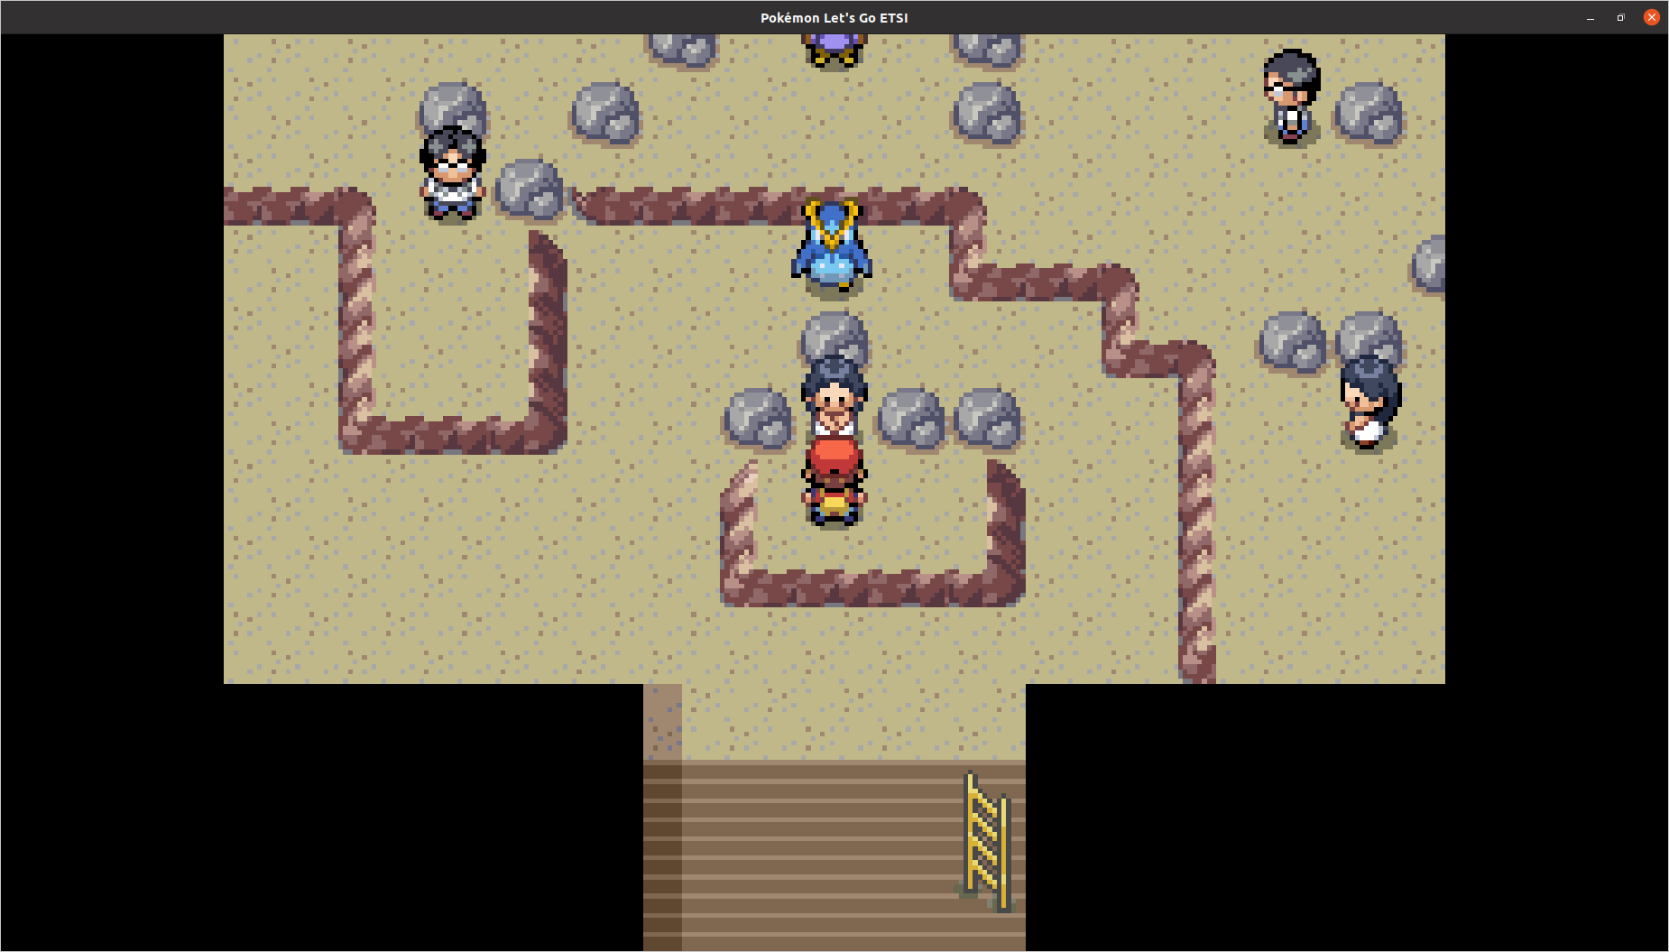

El pokémon seguidor se queda atrás tras usar golpe roca.
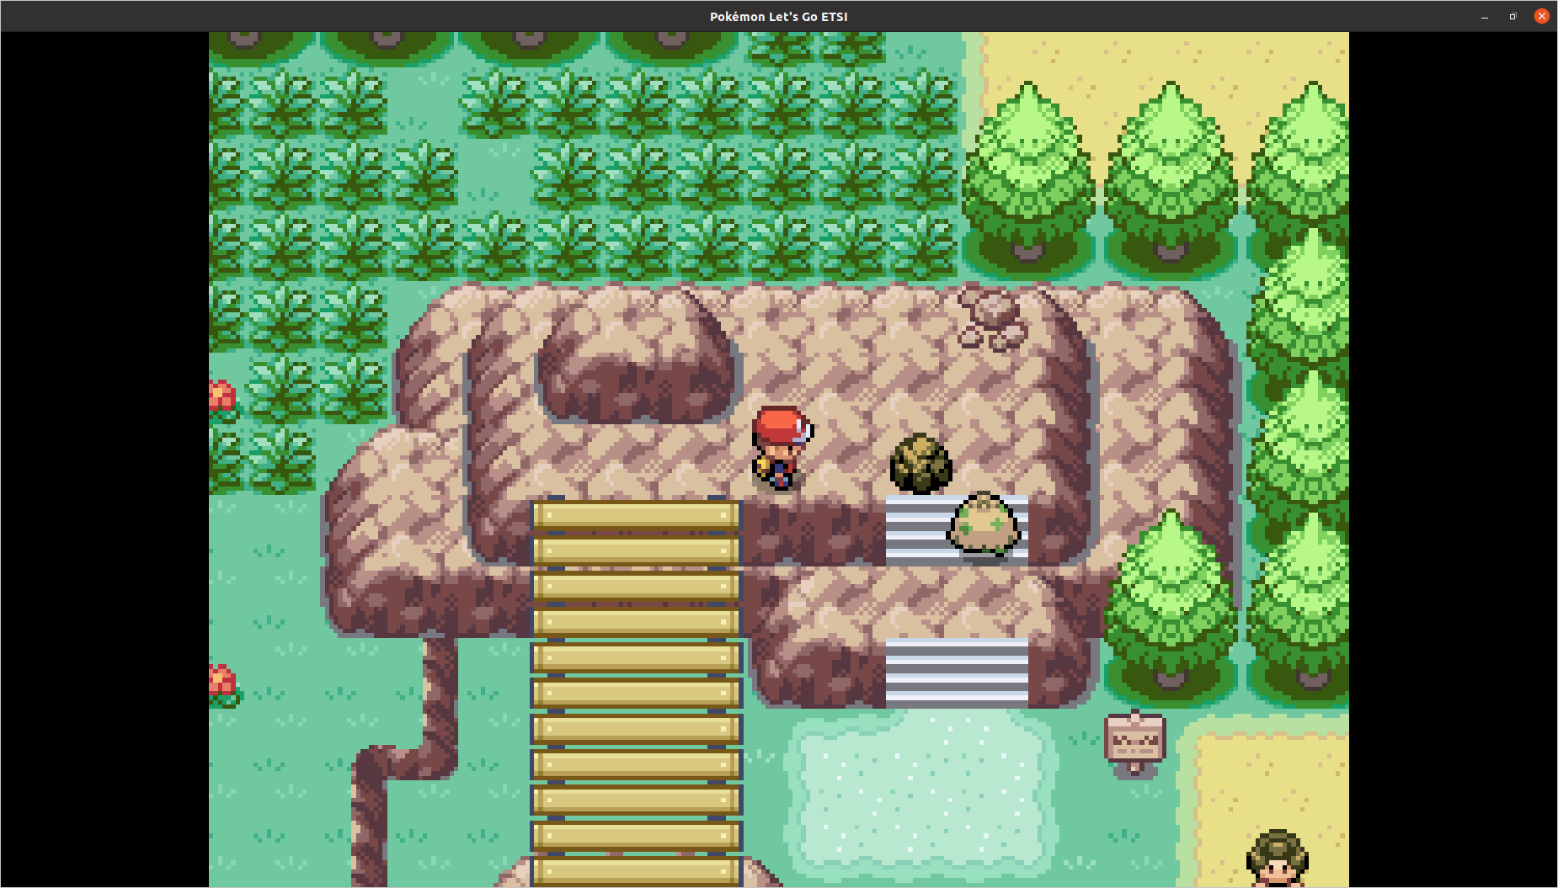

El juego se queda paralizado al intentar entrar en el gym sin el pokemon seguidor. No crashea,el NPC y las flores se mueven, pero no puedo interactuar:
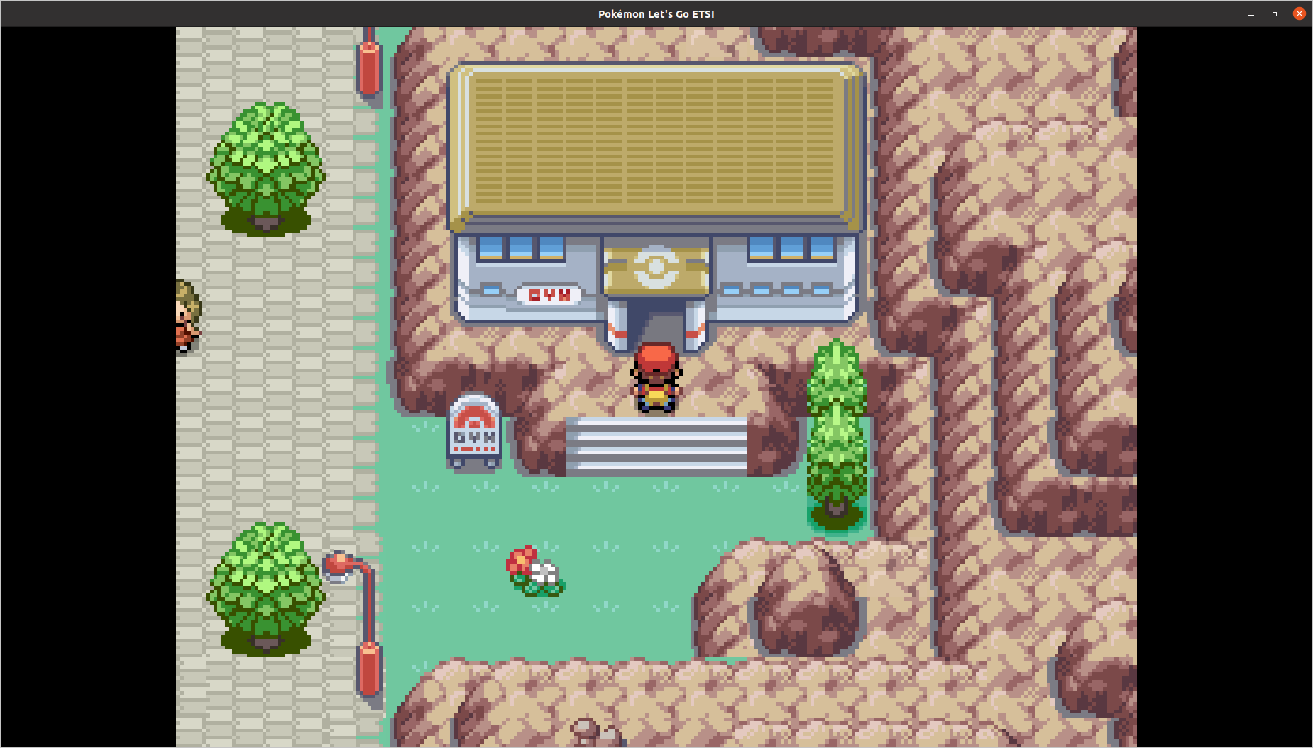

Faltan las colisiones de esta pared:
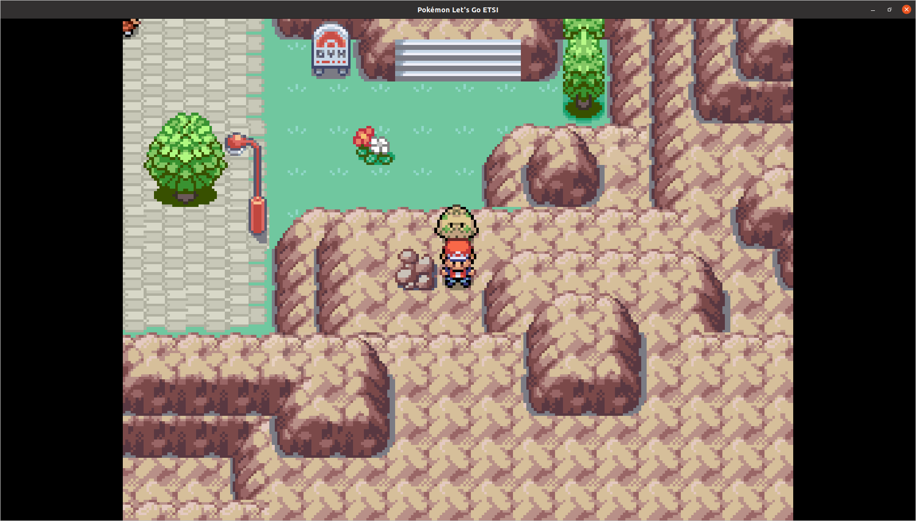

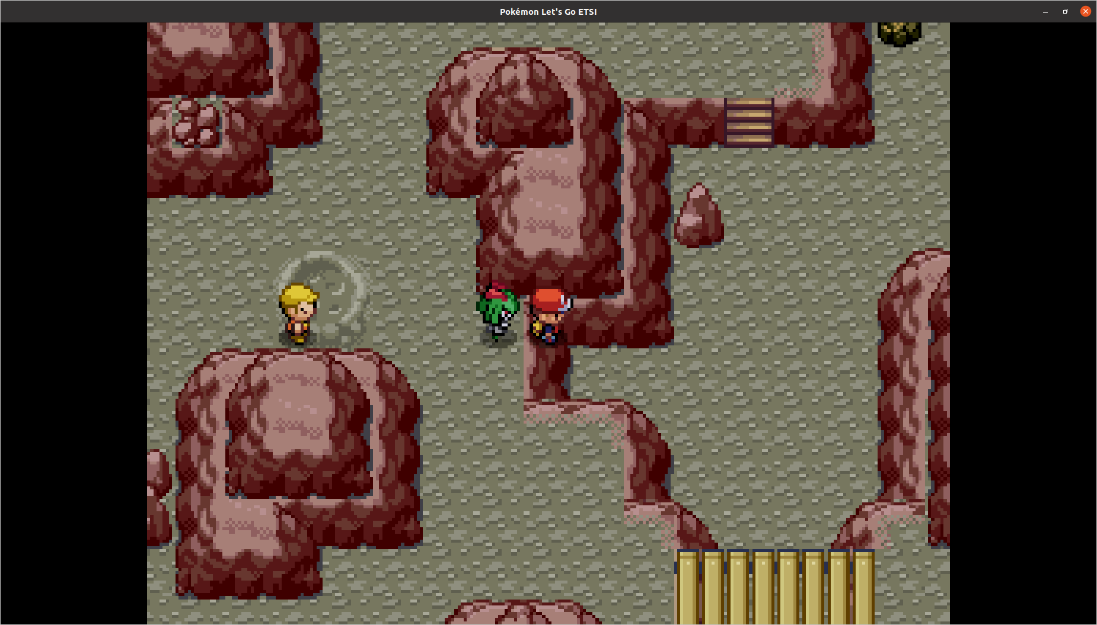
Falta colisión pared cueva:
El contador de pasos aumenta al andar contra una pared (afecta a huevos, envenenamiento, encuentros en la hierba alta):
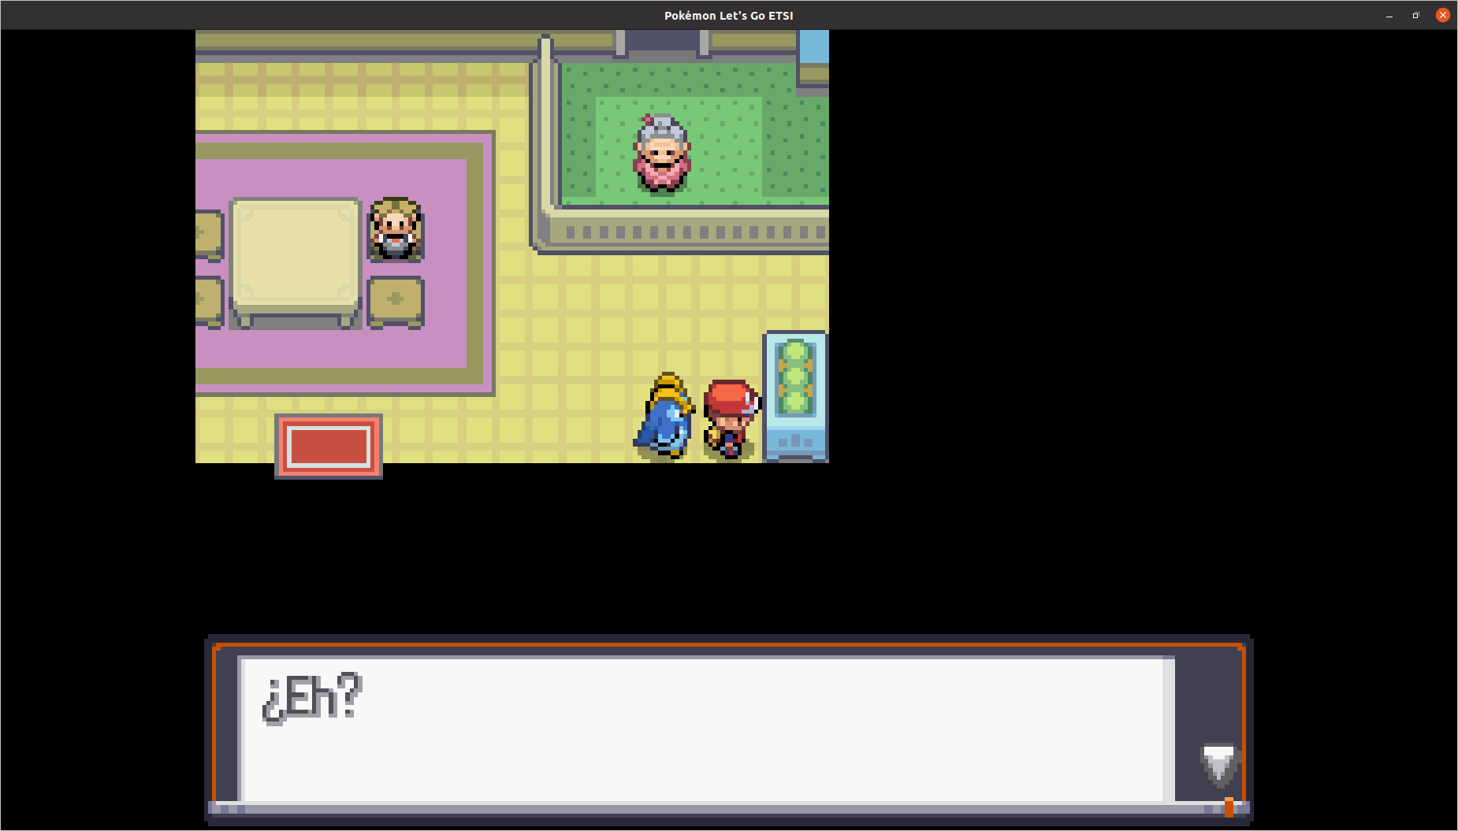

Al pulsar A en esta baldosa, crashea:
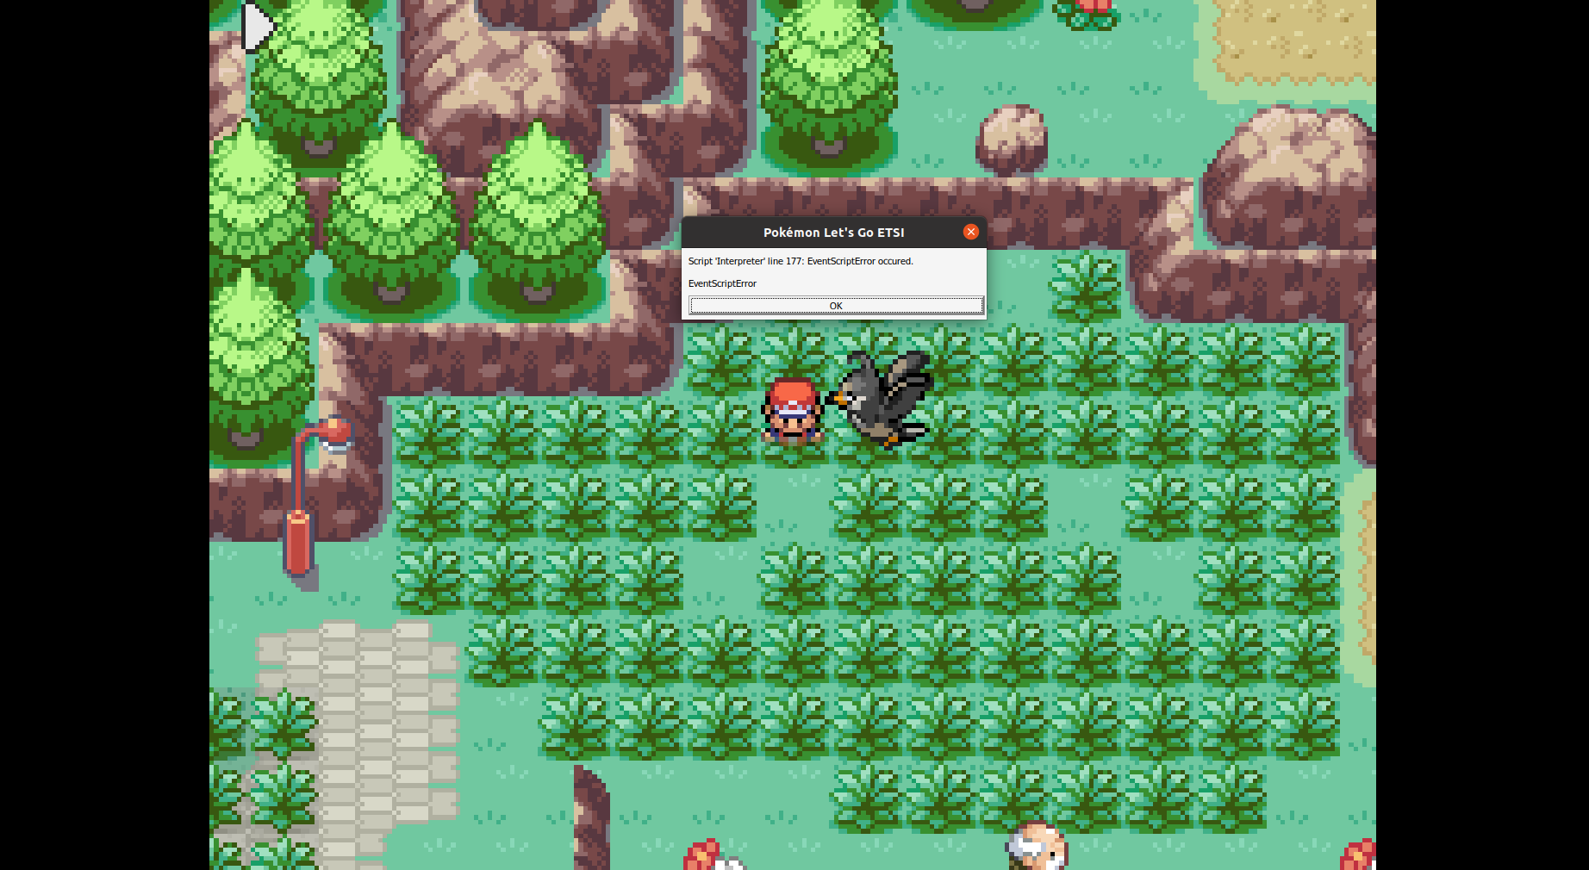

Colisión casa ciudad capote:
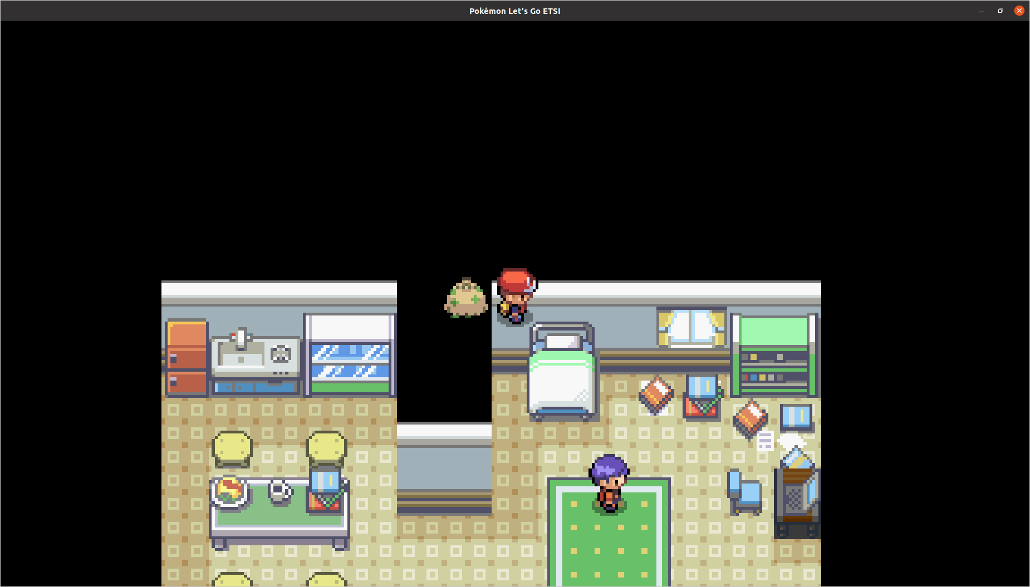

Colisión cine:
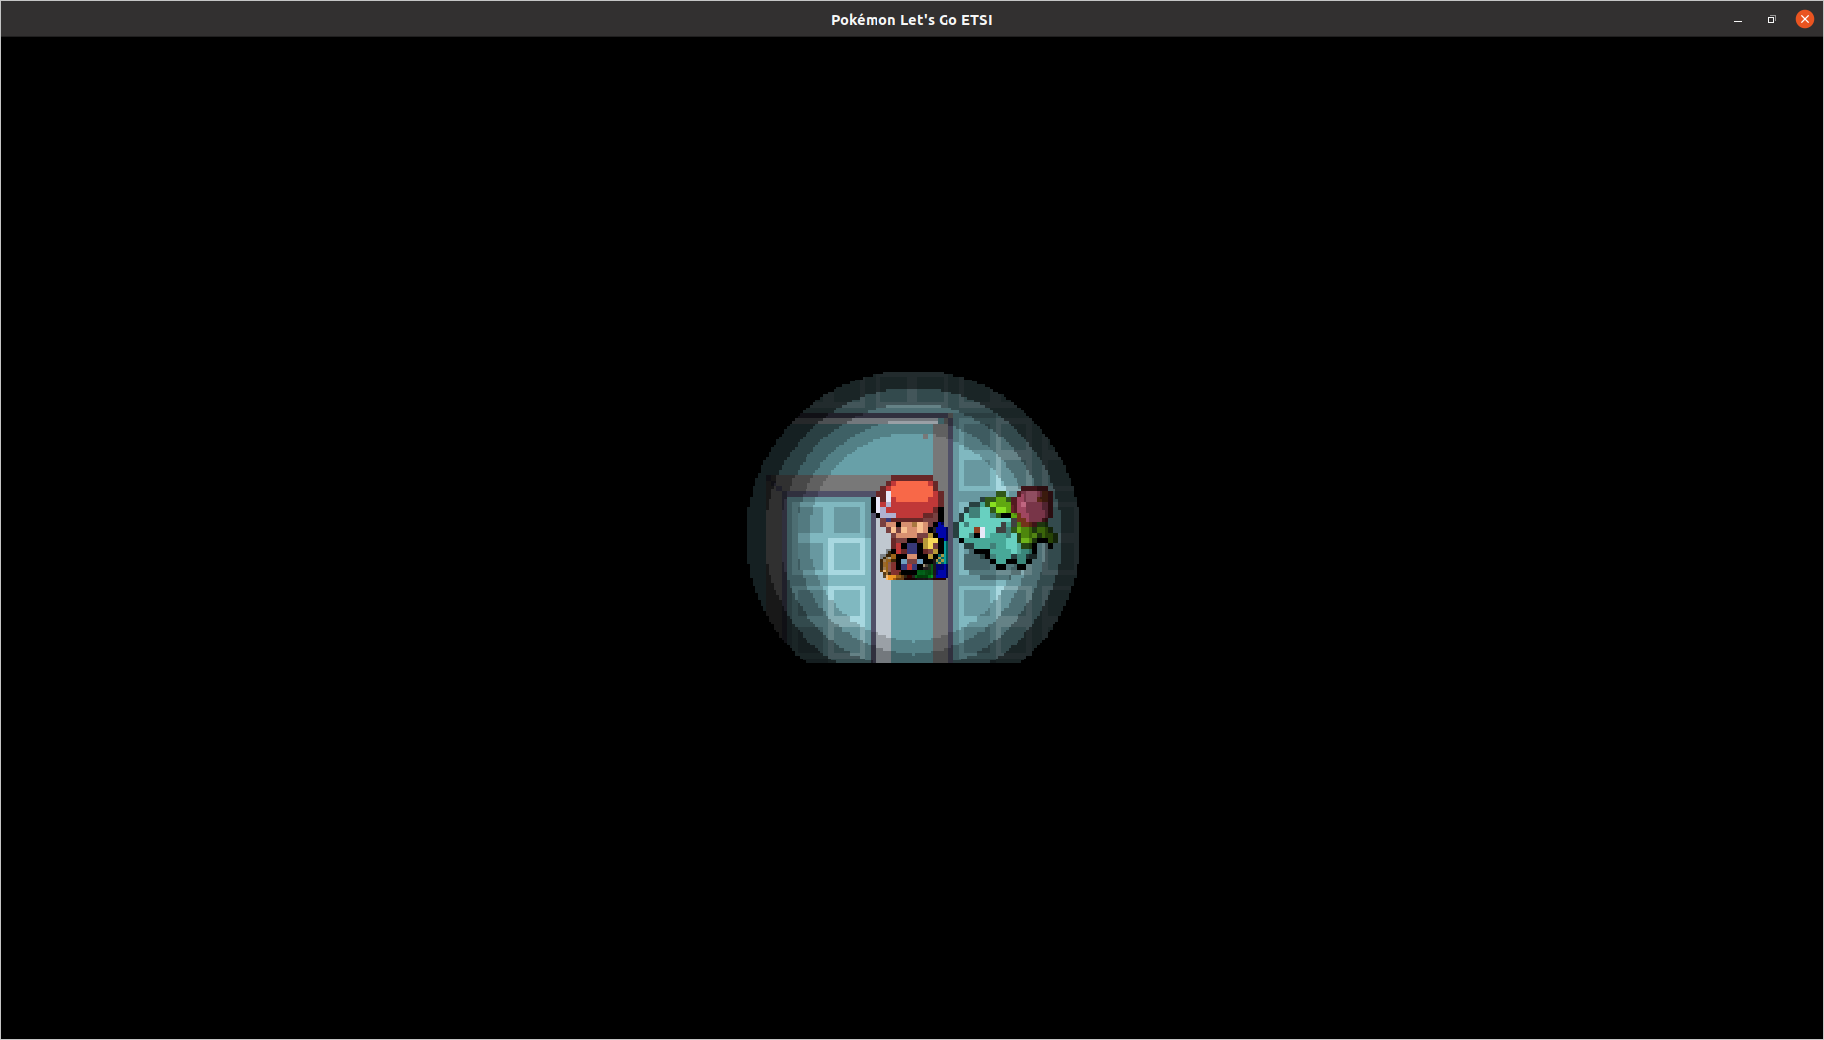
Freezeo raro, similar al del gimnasio cuando el seguidor estaba bugeado. Se solucionó al cambiar el Pokémon seguidor:

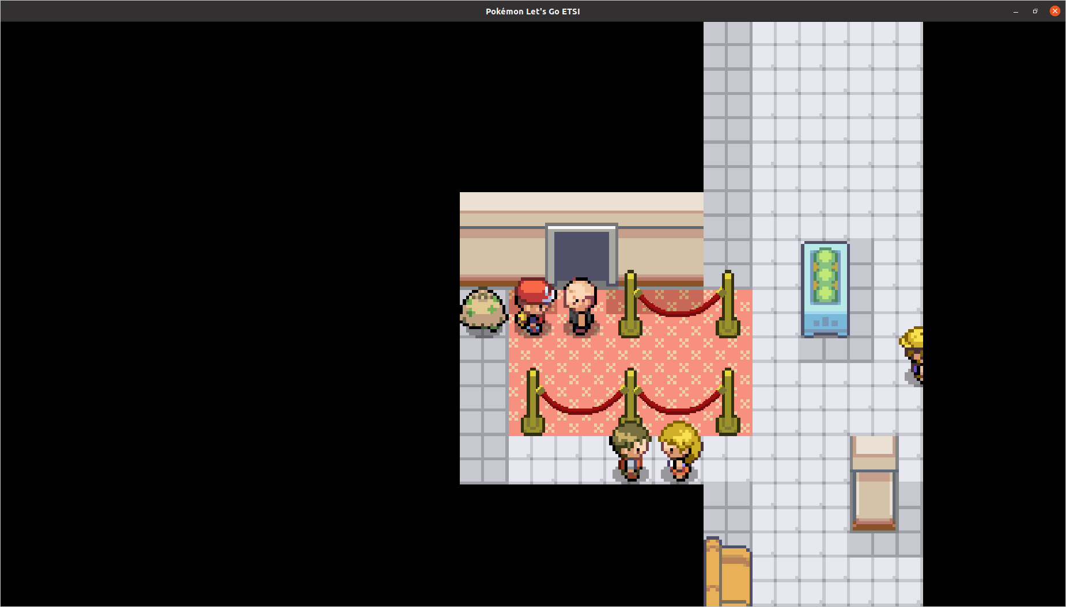

Colisiones charco la pava:

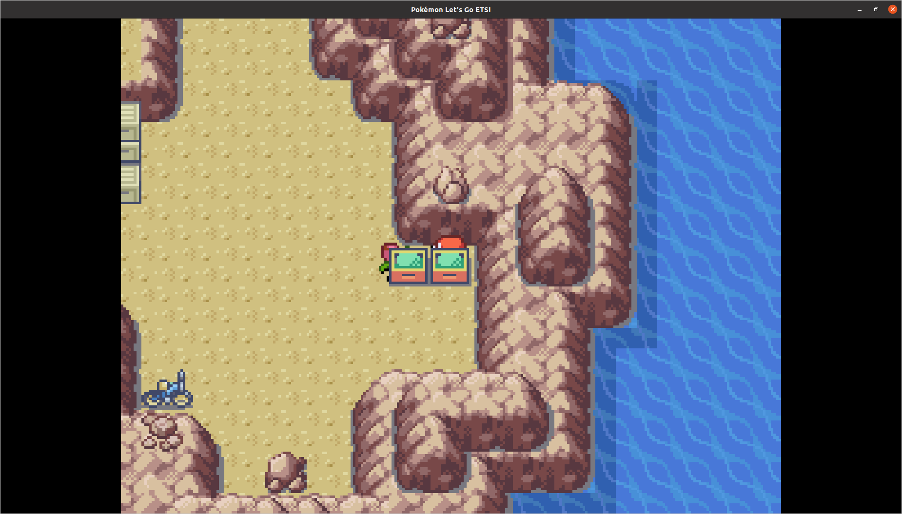

Crasheo al hablar con machoke en camino bici:
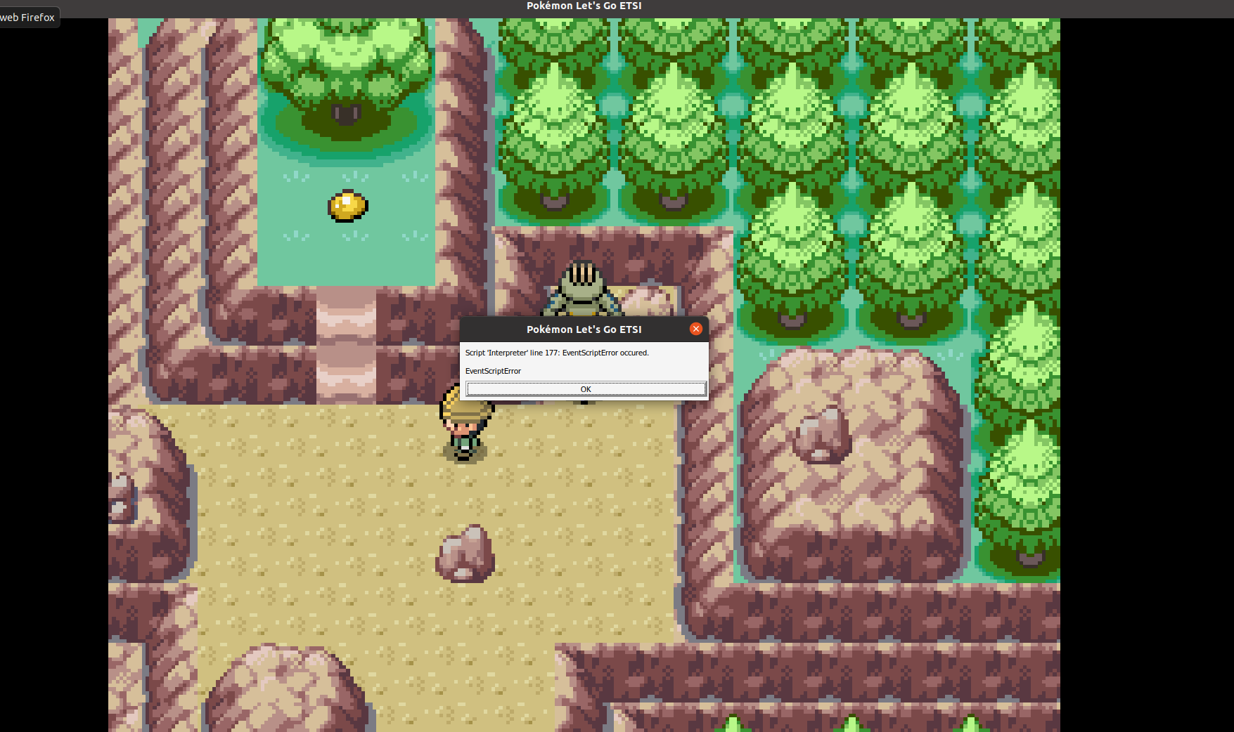

El paquete de cartas tipo lucha no se puede usar:
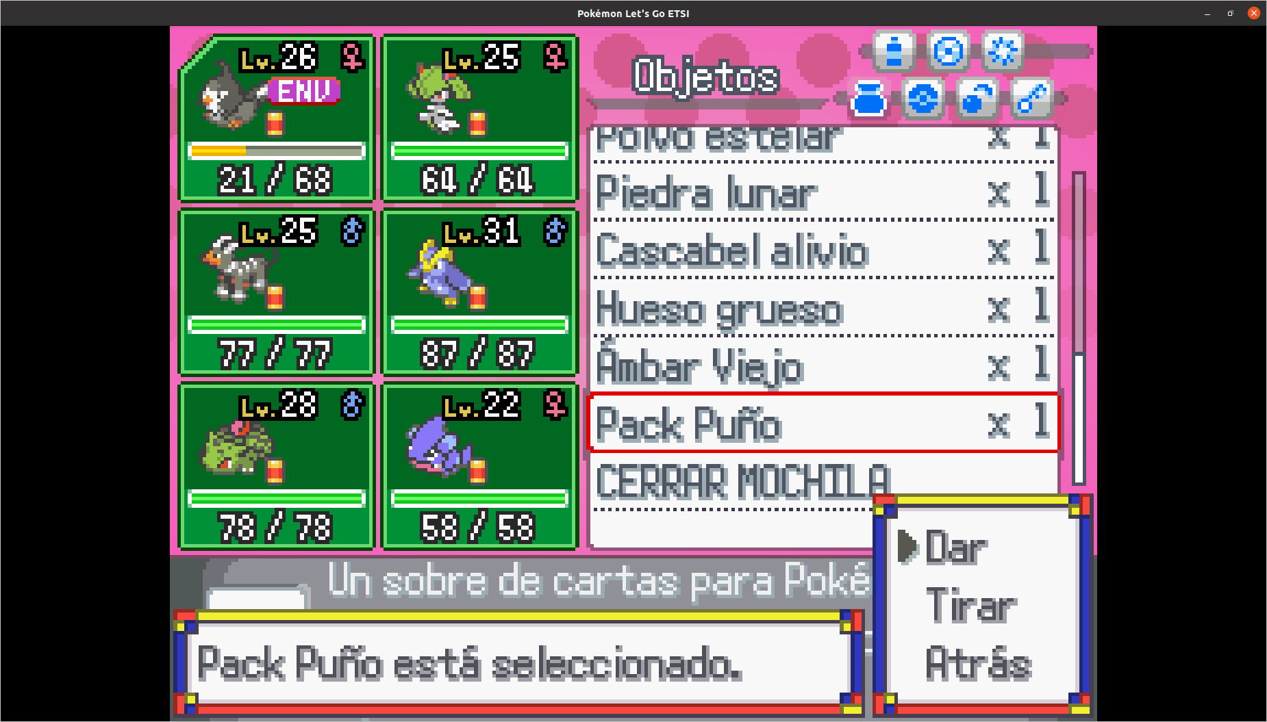

Colisión errónea puente agua isla mágica:
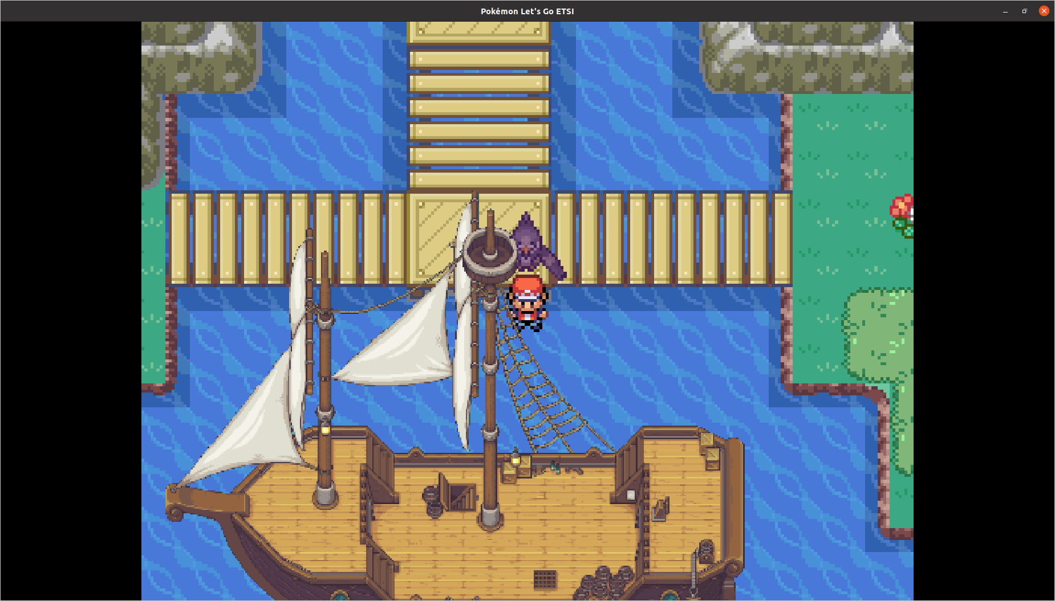

Error raro en batalla doble con Saborid. Salió una ventana emergente de error, pero no pude hacerle captura. El juego continuó sin problemas la batalla:
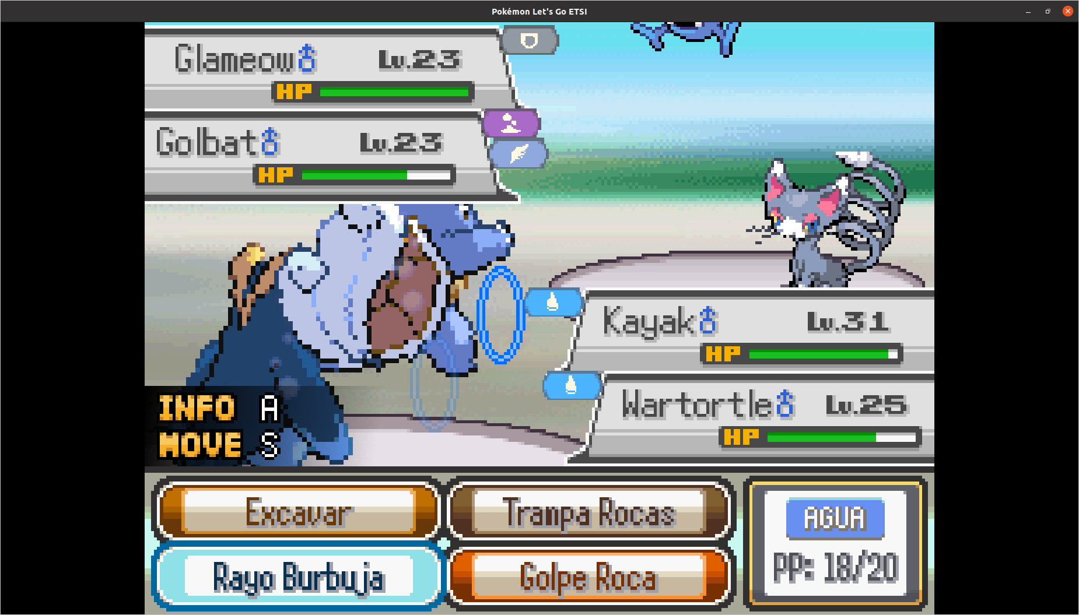

Es posible saltar varios reclutas en los laboratorios, al obtener las tarjetas A y B, si se habla con las personas secuestradas a través del mostrador, probablemente no sea el comportamiento que interesa:
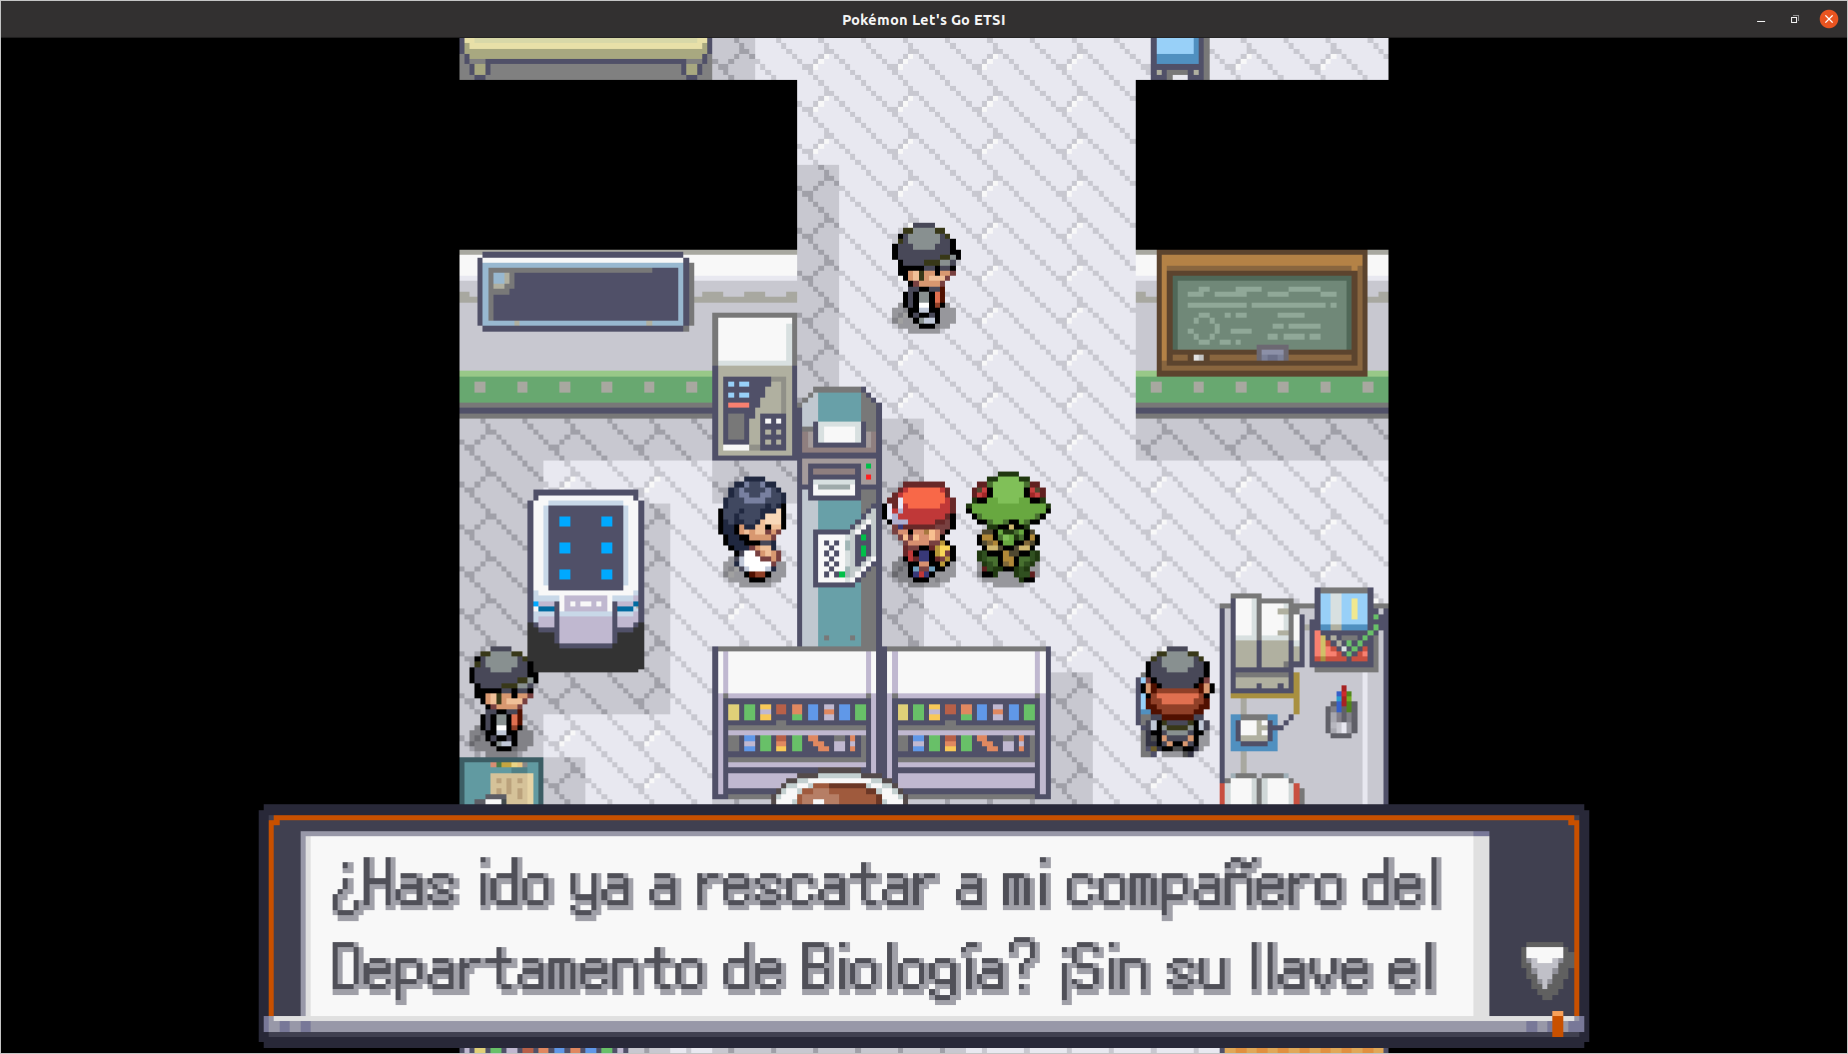

El sprite del pokémon seguidor es erróneo. Creo que sucede porque este punto de descanso no guarda el pokémon como el centro pokémon, y antes estaba siguiendo houndoom y luego ivysaur que recuperó PS. Se soluciona en cuanto se guarda y vuelve a sacar el pokémon:
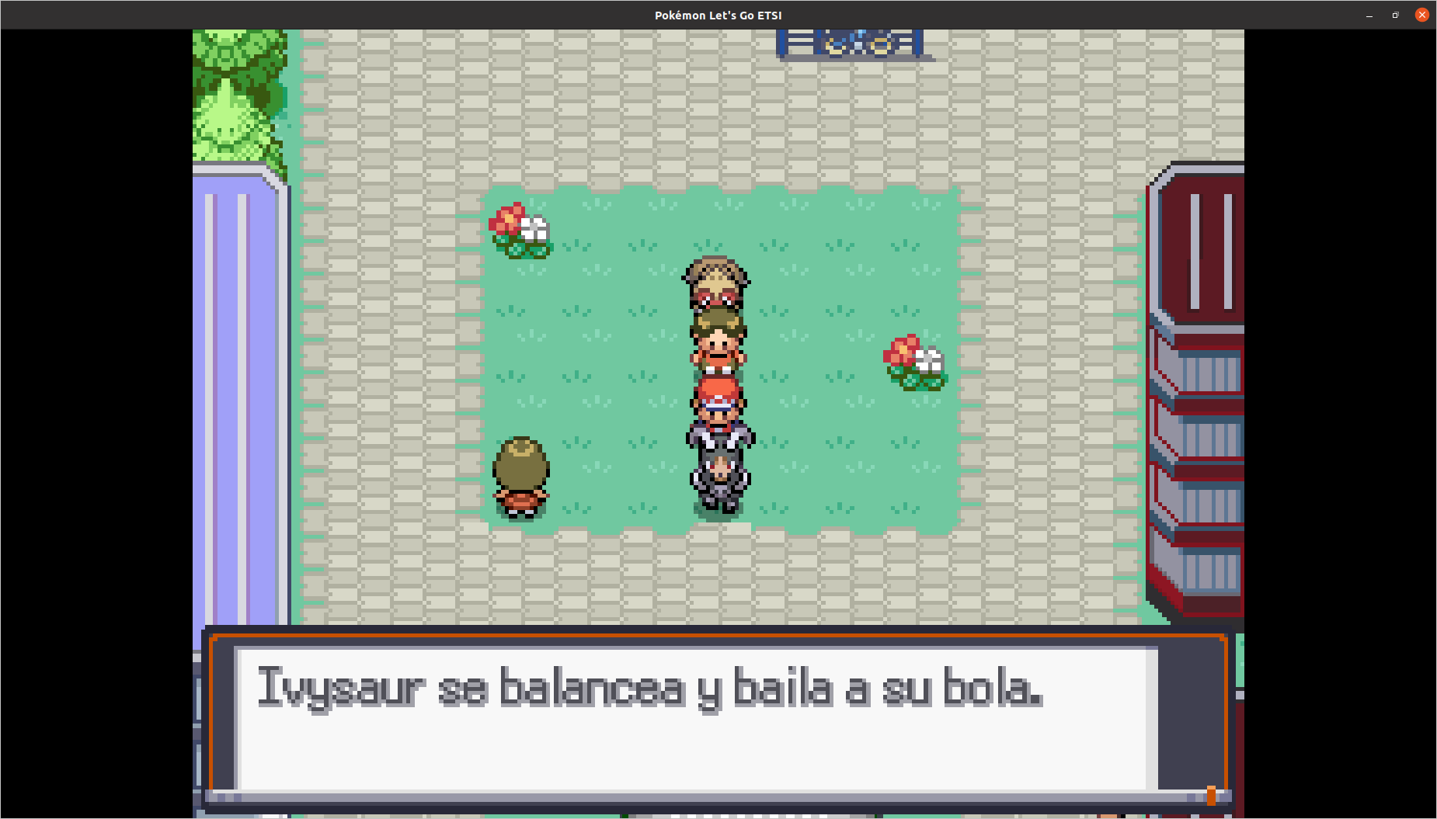

Colisión errónea en puente. Es posible subir por el lateral, y desde arriba se comporta como un puente normal:
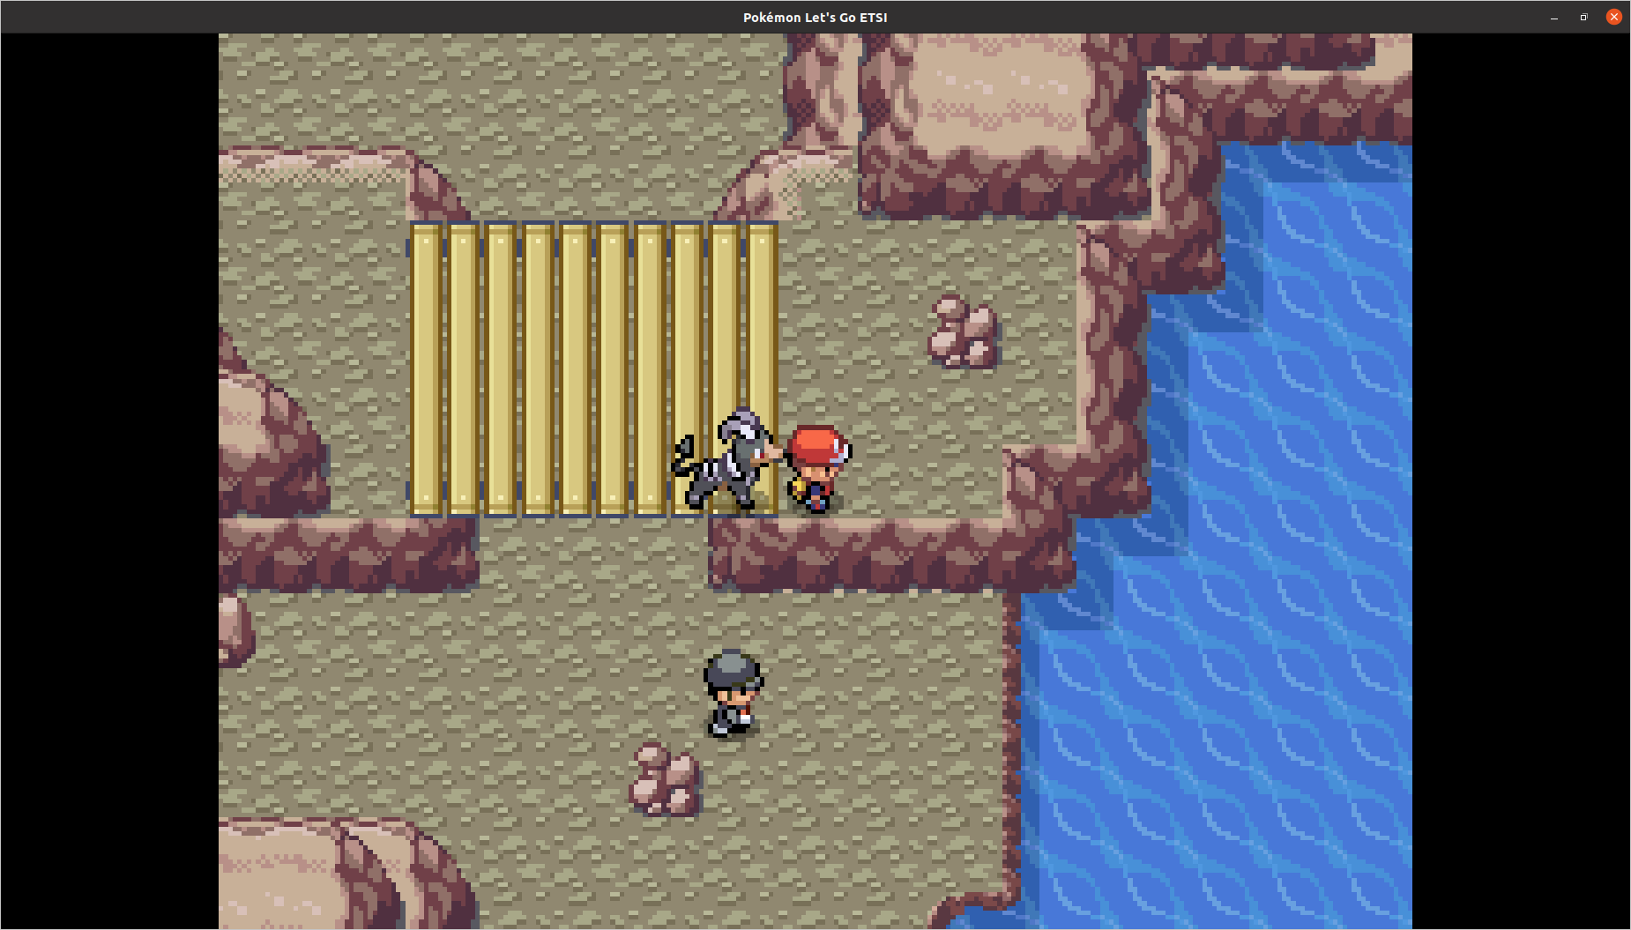

Colisión errónea en la salida del monte cartuja:
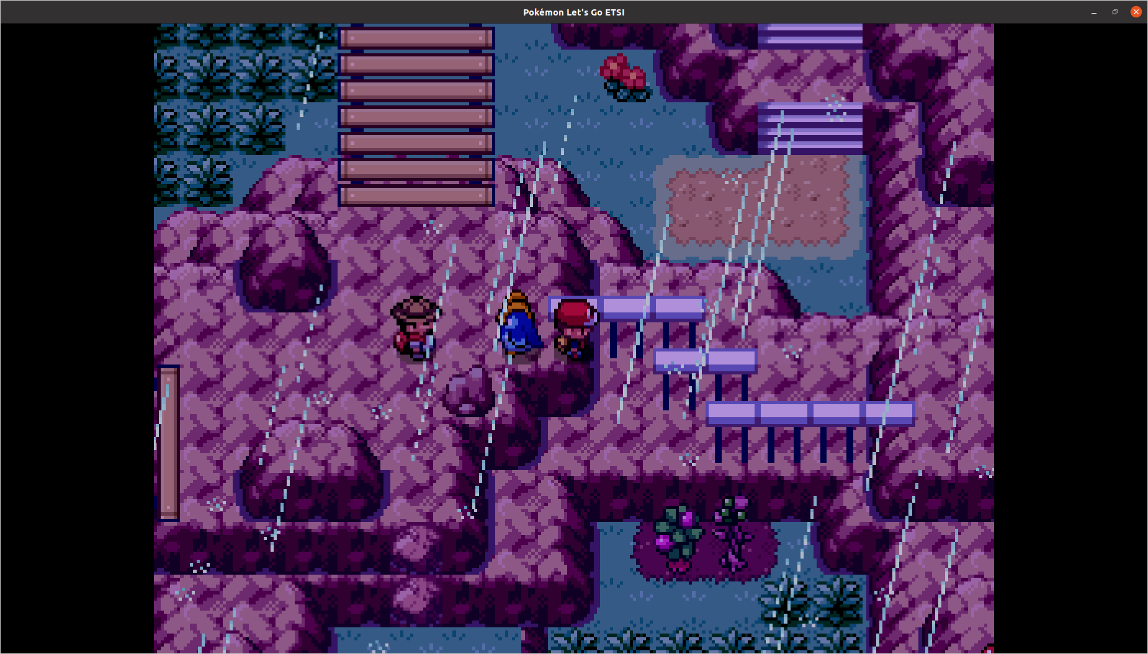

Colisión errónea en casa de ciudad pelli:
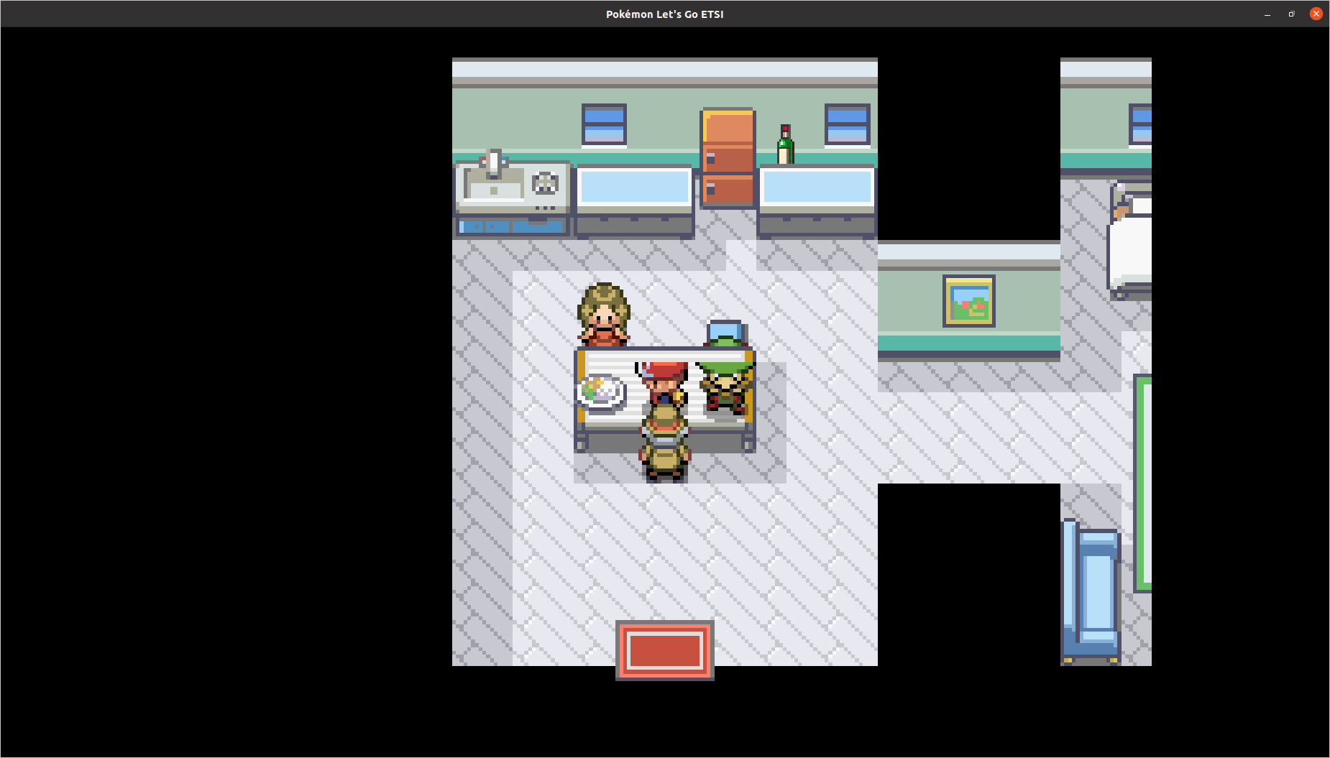

Error en la textura en ciudad pelli:
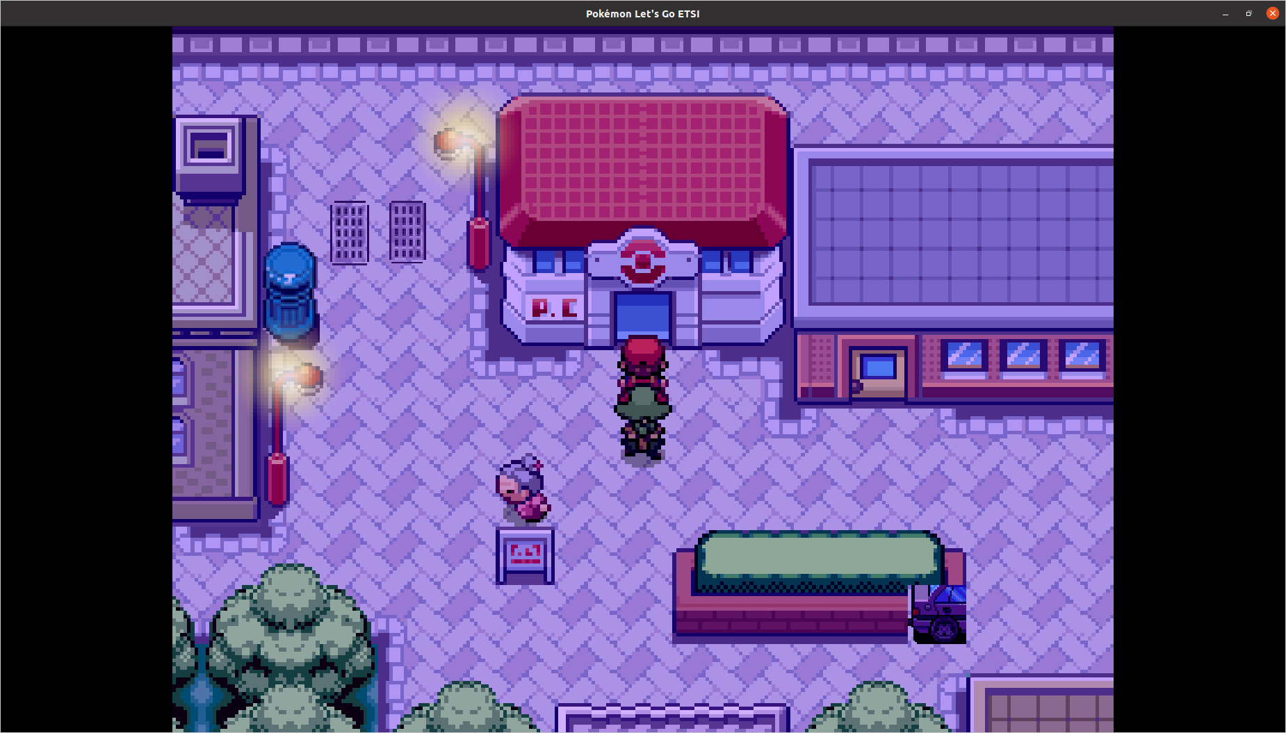

Error en diálogo con policía:
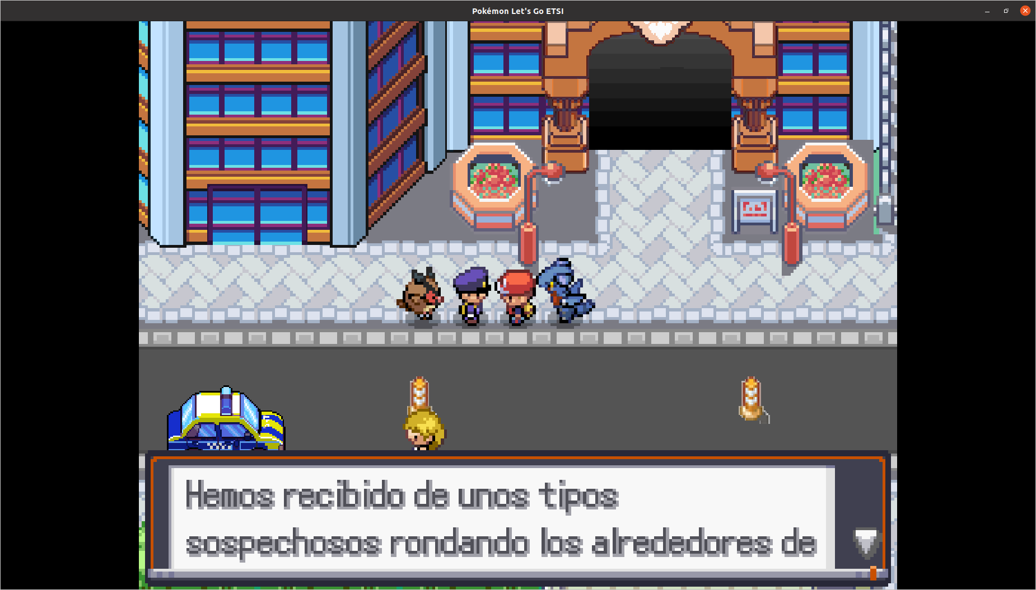

Colisión inconsistente en esta zona, solo un cuadro inaccesible:
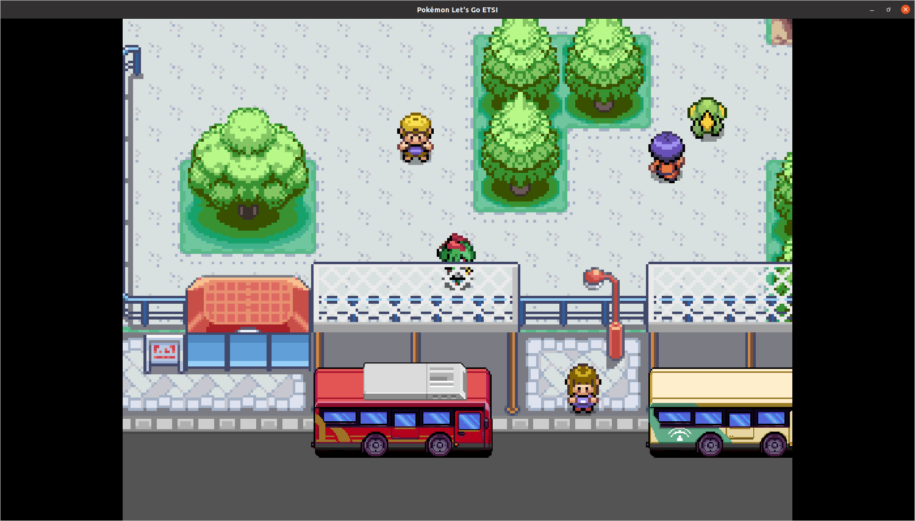

El sprite del vendedor está detrás de la silla:
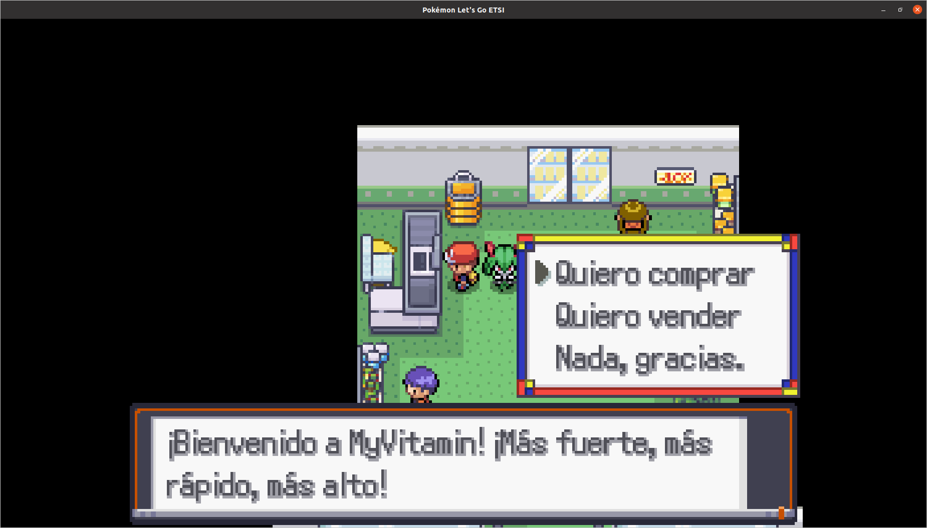

Colisiones erróneas en la escalera de la casa:
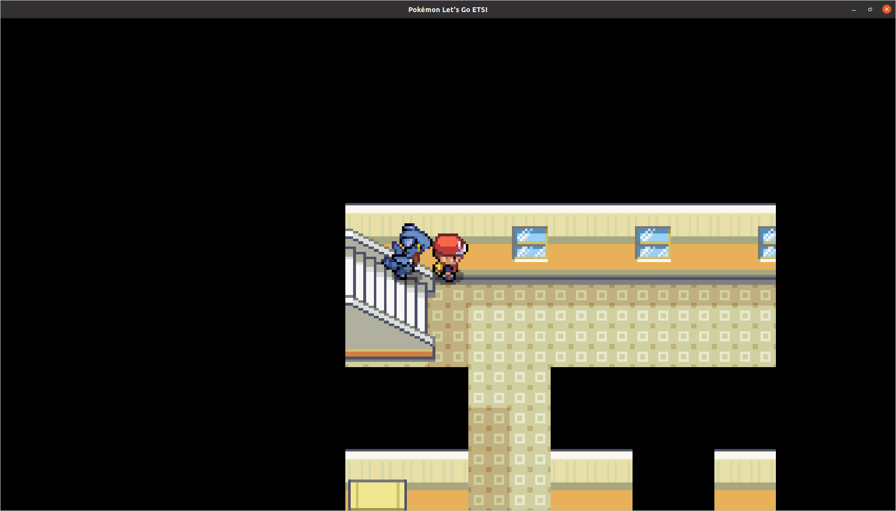

Colisiones erróneas en tienda Mts:
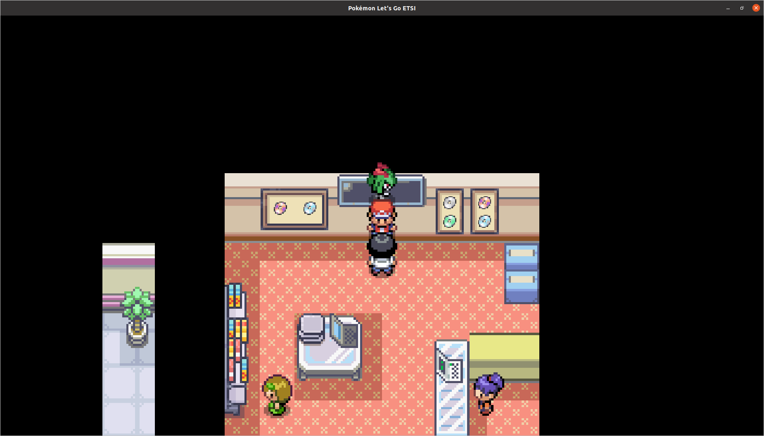

Colisiones erróneas en Poke10:
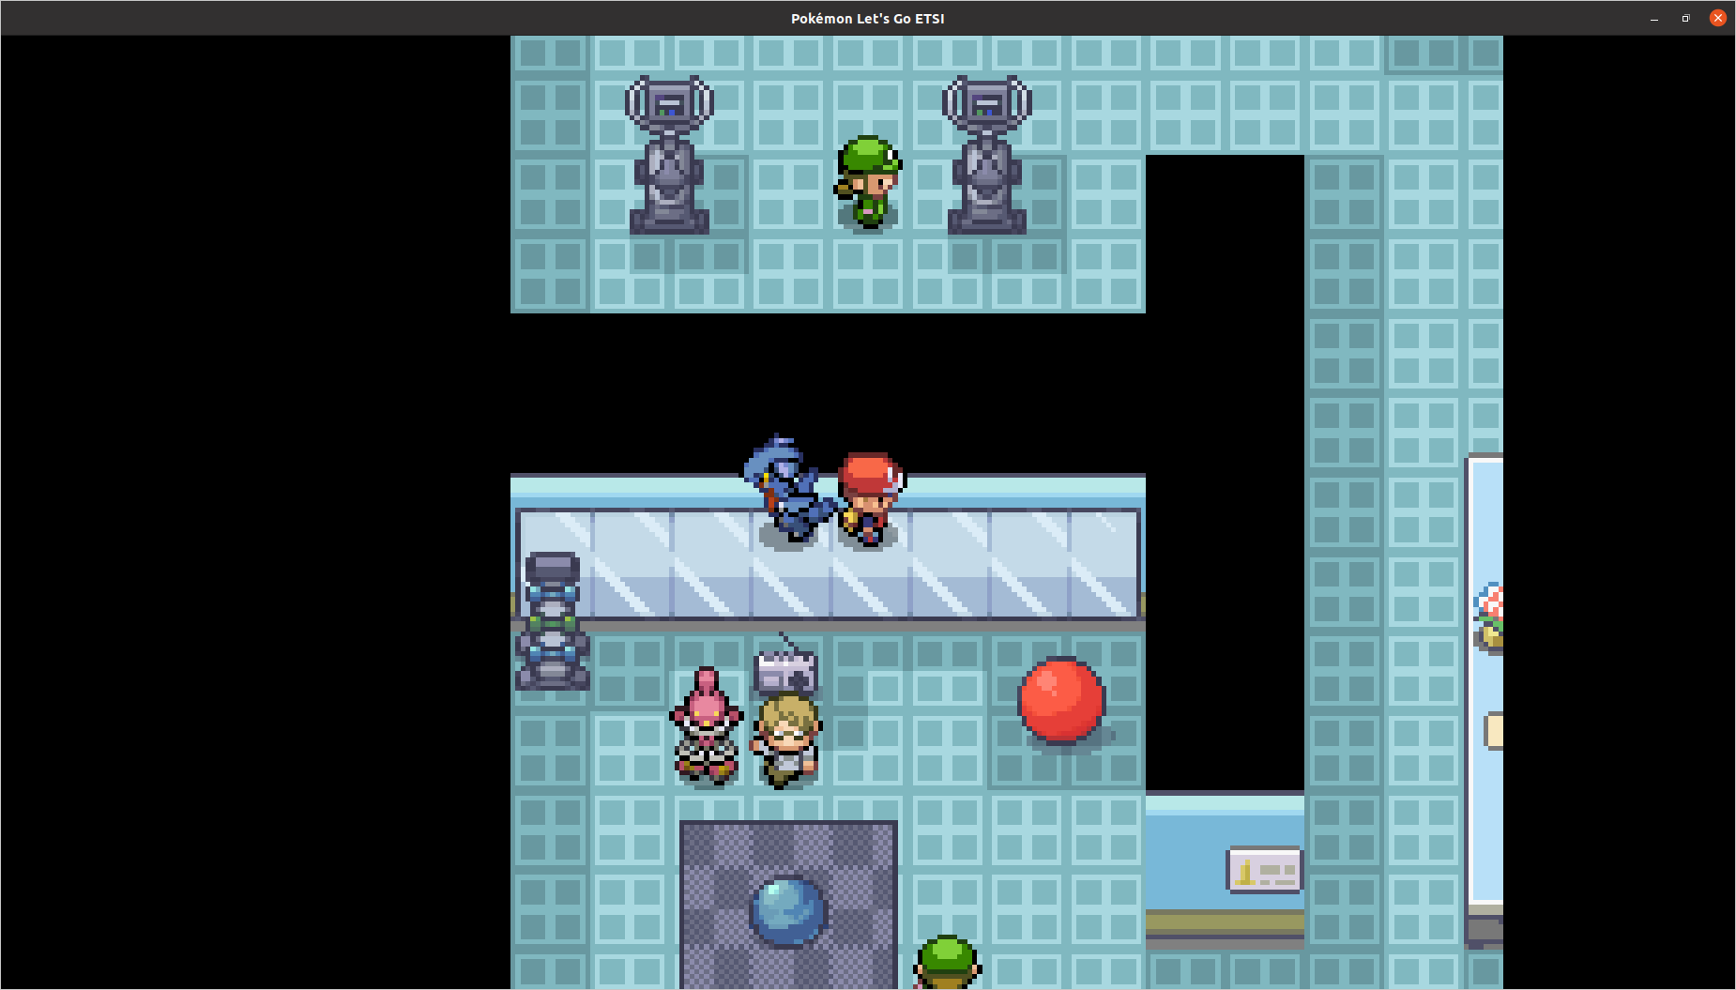

Crasheo al interactuar con lo que supongo que es objeto oculto aquí:
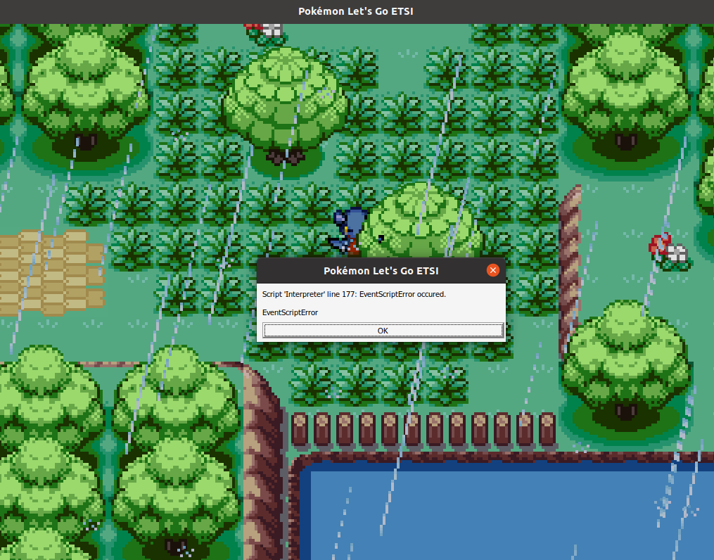

Colisiones erróneas en esta zona, la roca de fuerza se puede empujar por ahí:
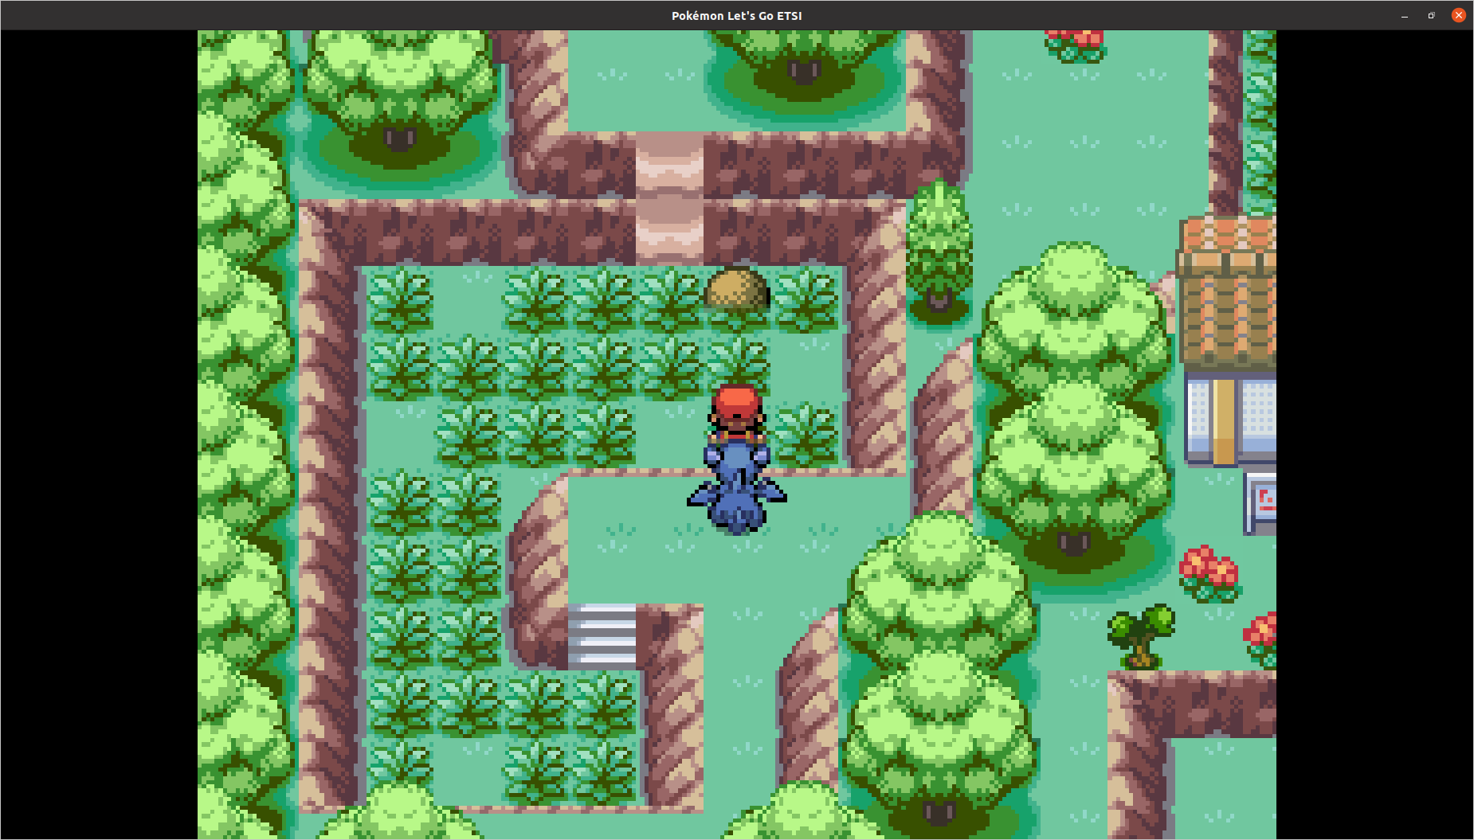

Bicicleta invisible en hierba alta:
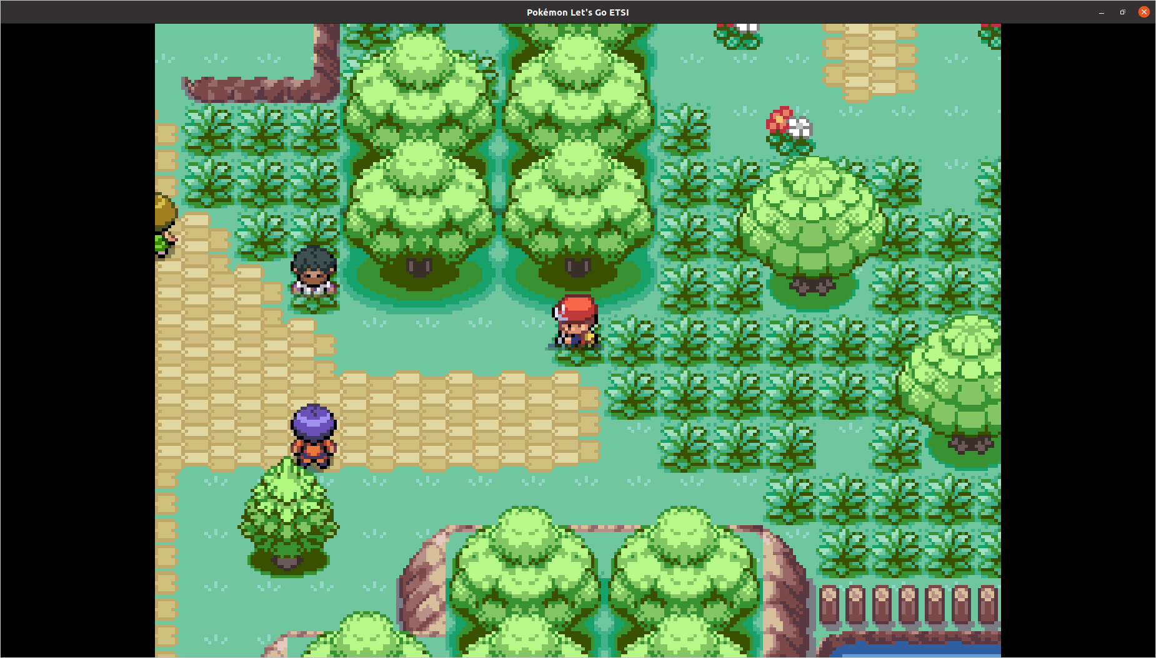

Crasheo al hablar con el tipo que quiere raíz energía en el centro pokémon:
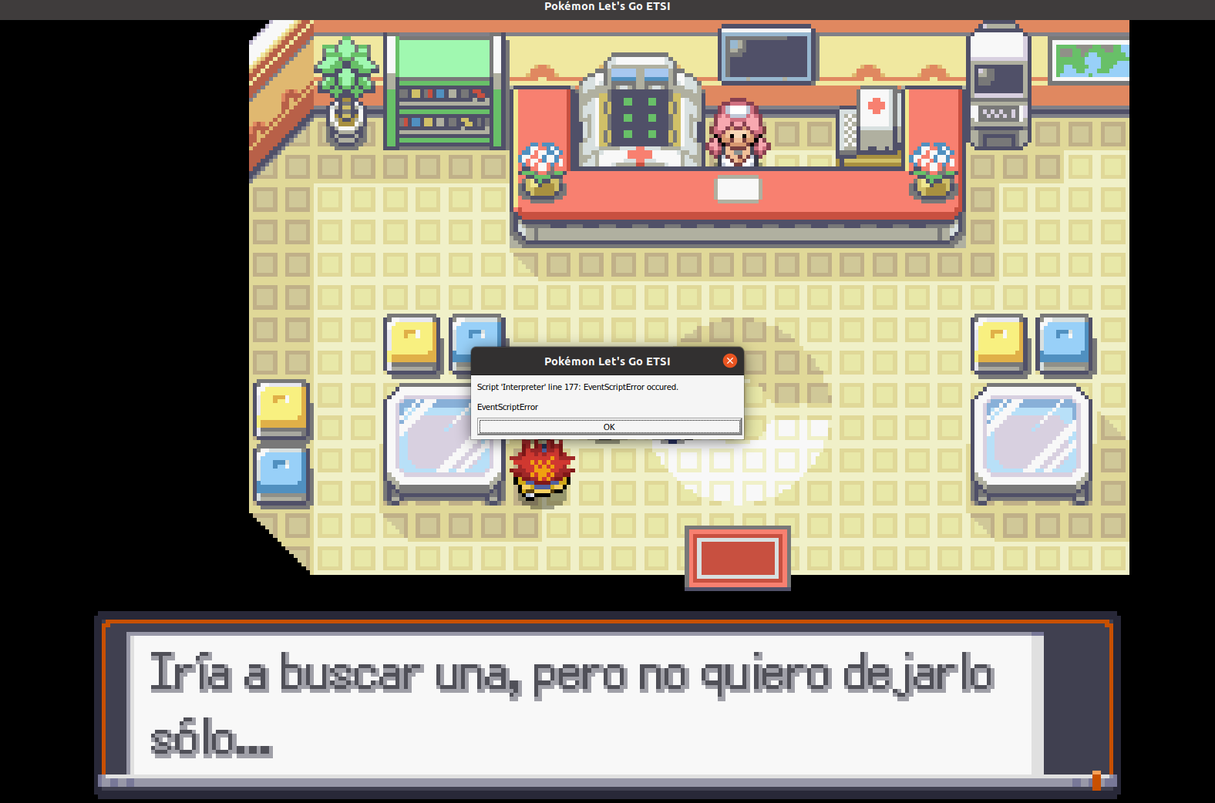

Colisión errónea en casa artista triana:
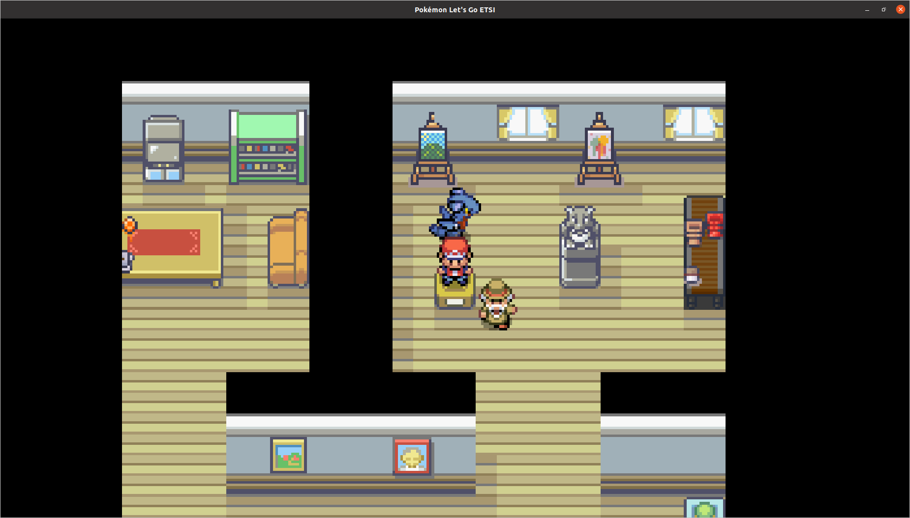

Error en el funcionamiento del aceite en el gimnasio. Particularmente, bajando al salir de la sala de la Líder, y colisiones erróneas con los obstáculos rojos: los que están al lado de zona caminable permiten acceder al aceite sin resbalar:
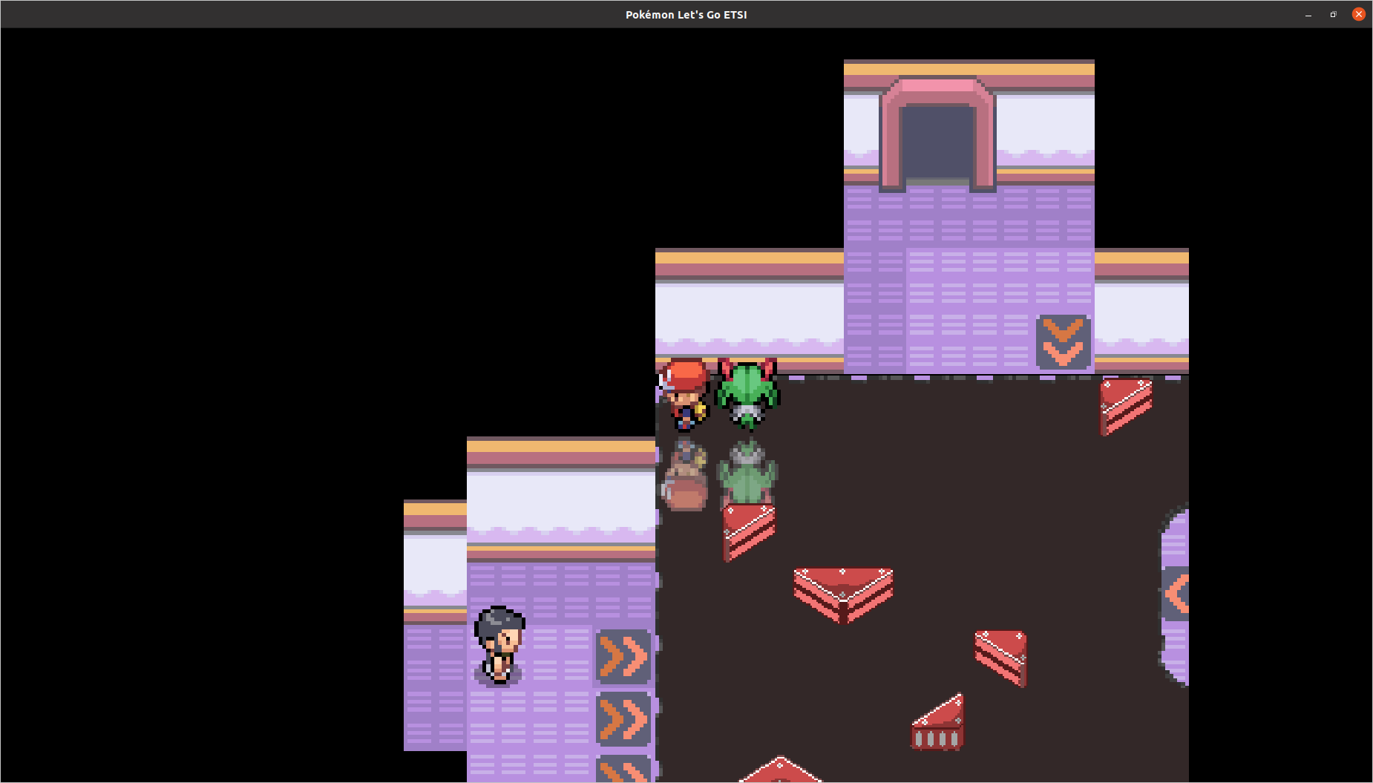

Ejemplo de colisión con obstáculos aceite:
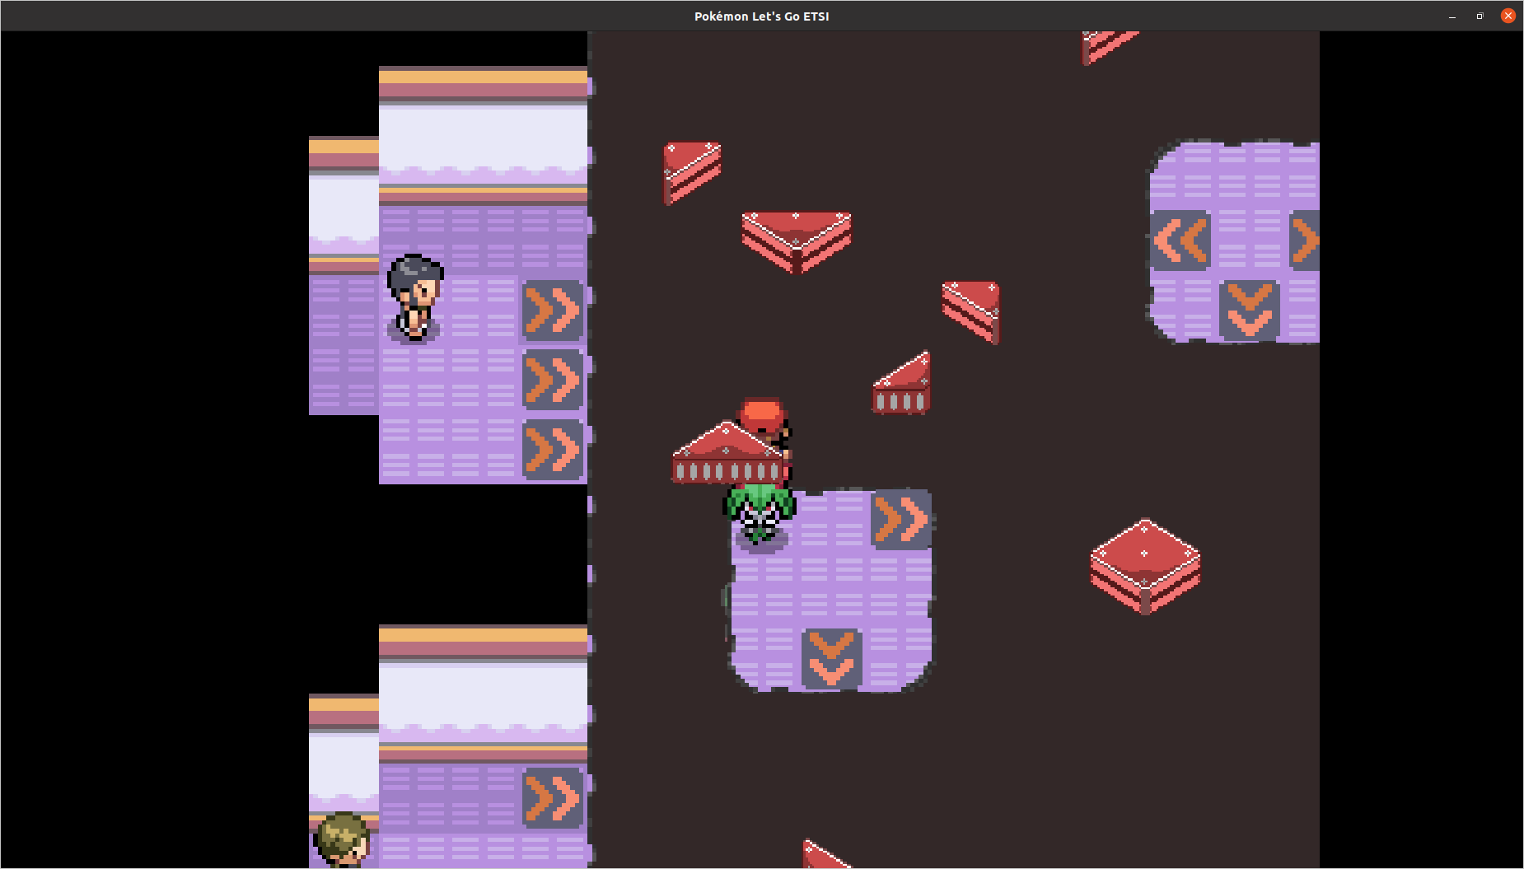

Al cambiar la velocidad del juego pulsando la Q mientras se pesca, se queda atascado y no avanza la pesca hasta volver a la velocidad adecuada:
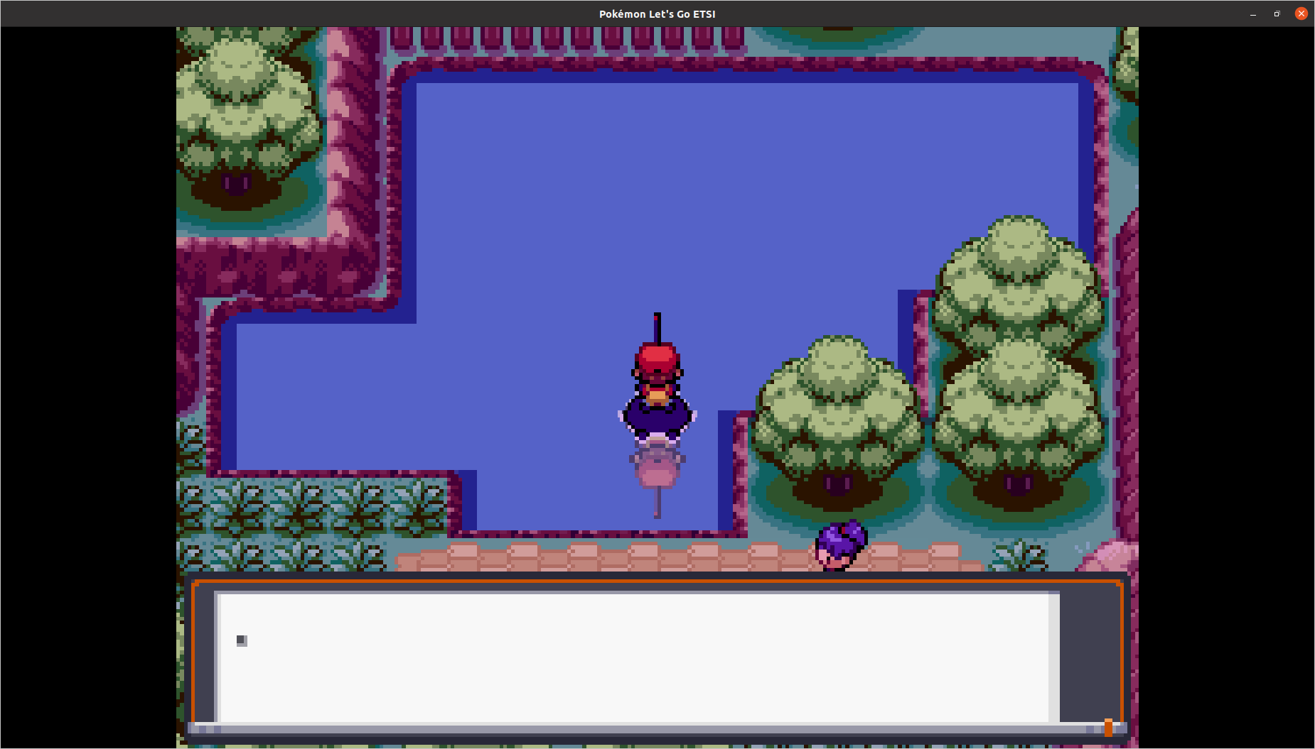

Es posible saltar slaking con surf:
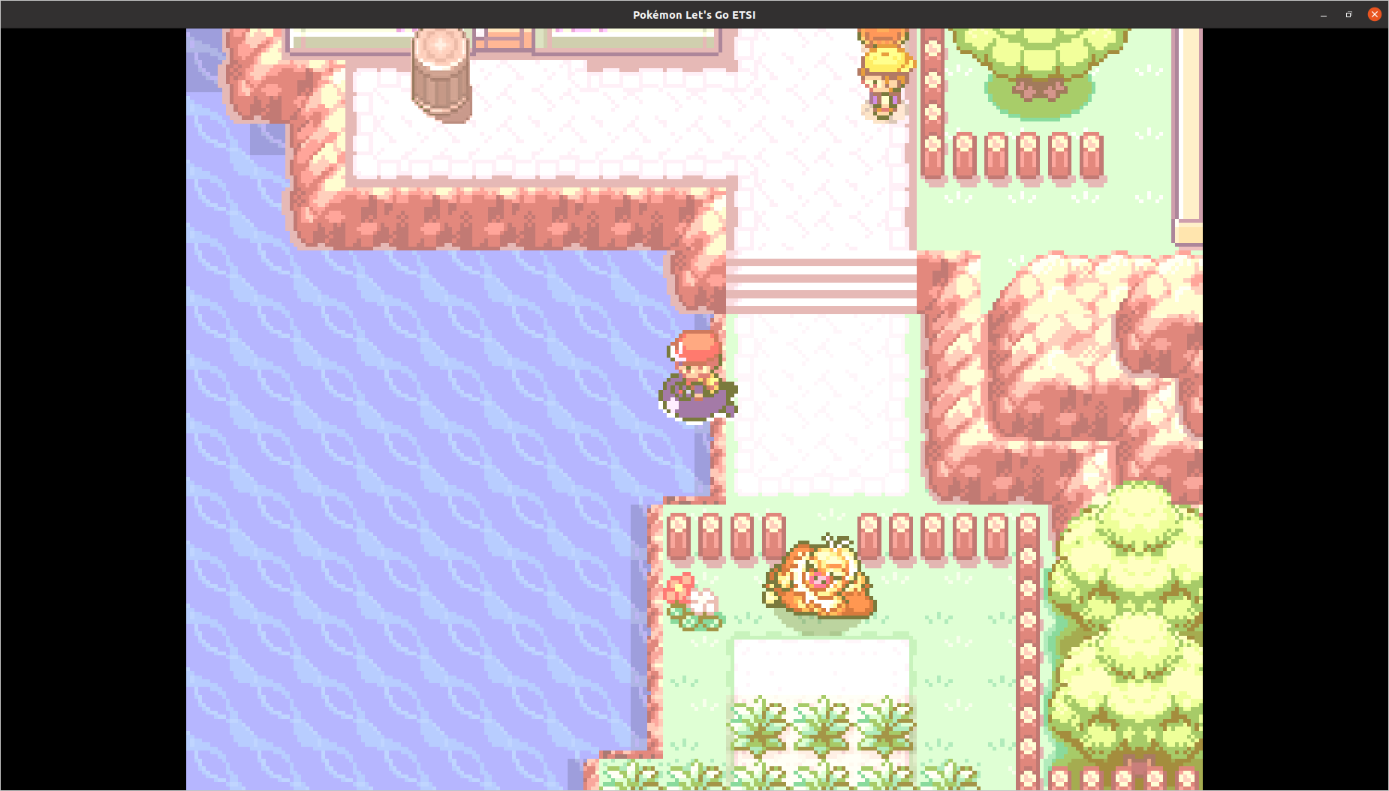

Tras obtener la pokeflauta al saltar slaking, la interacción con el crashea:
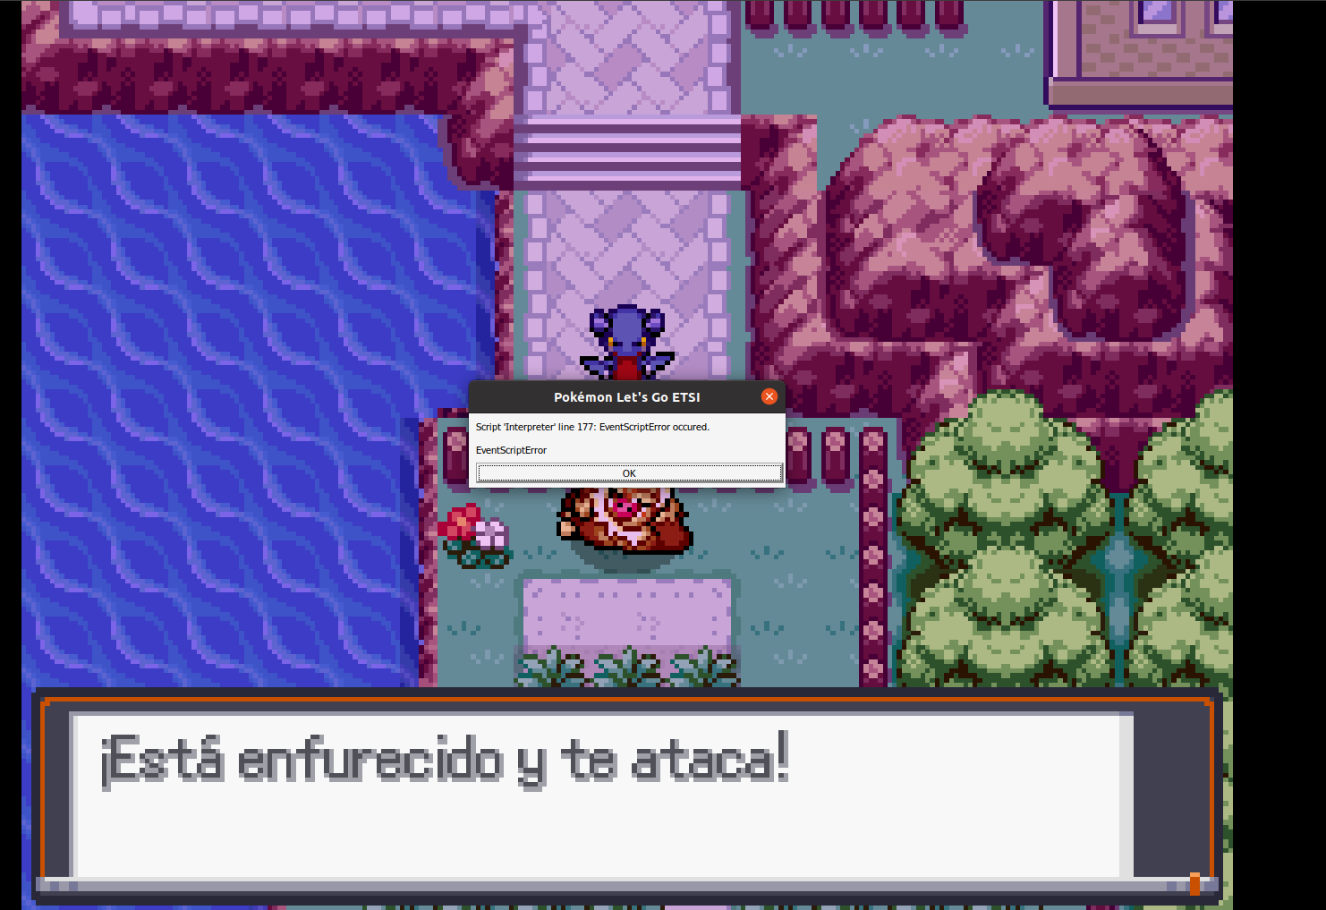

Estas rocas cuentan como suelo, se puede andar y hay encuentros de cueva:
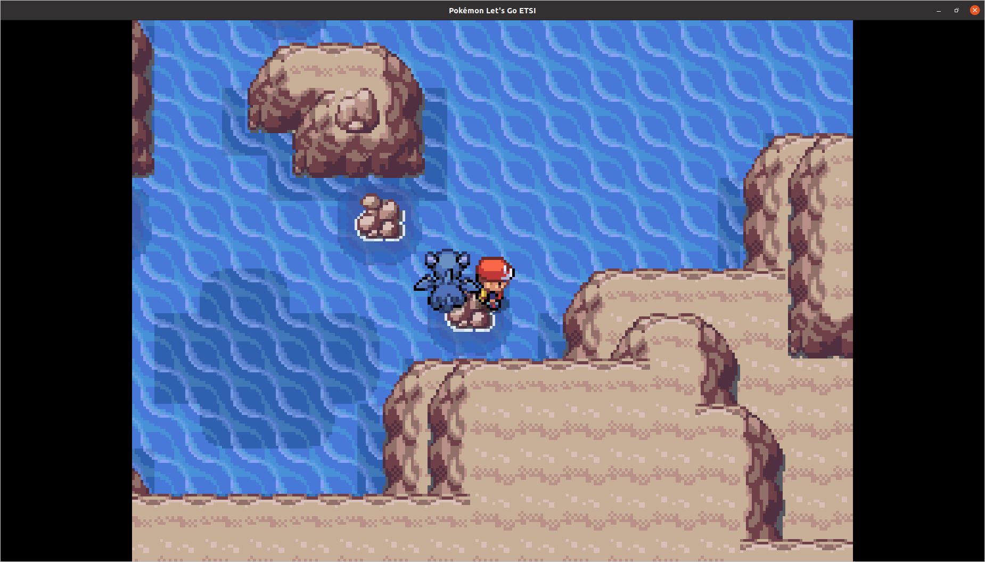

Colisión errónea en senda bici acróbata.
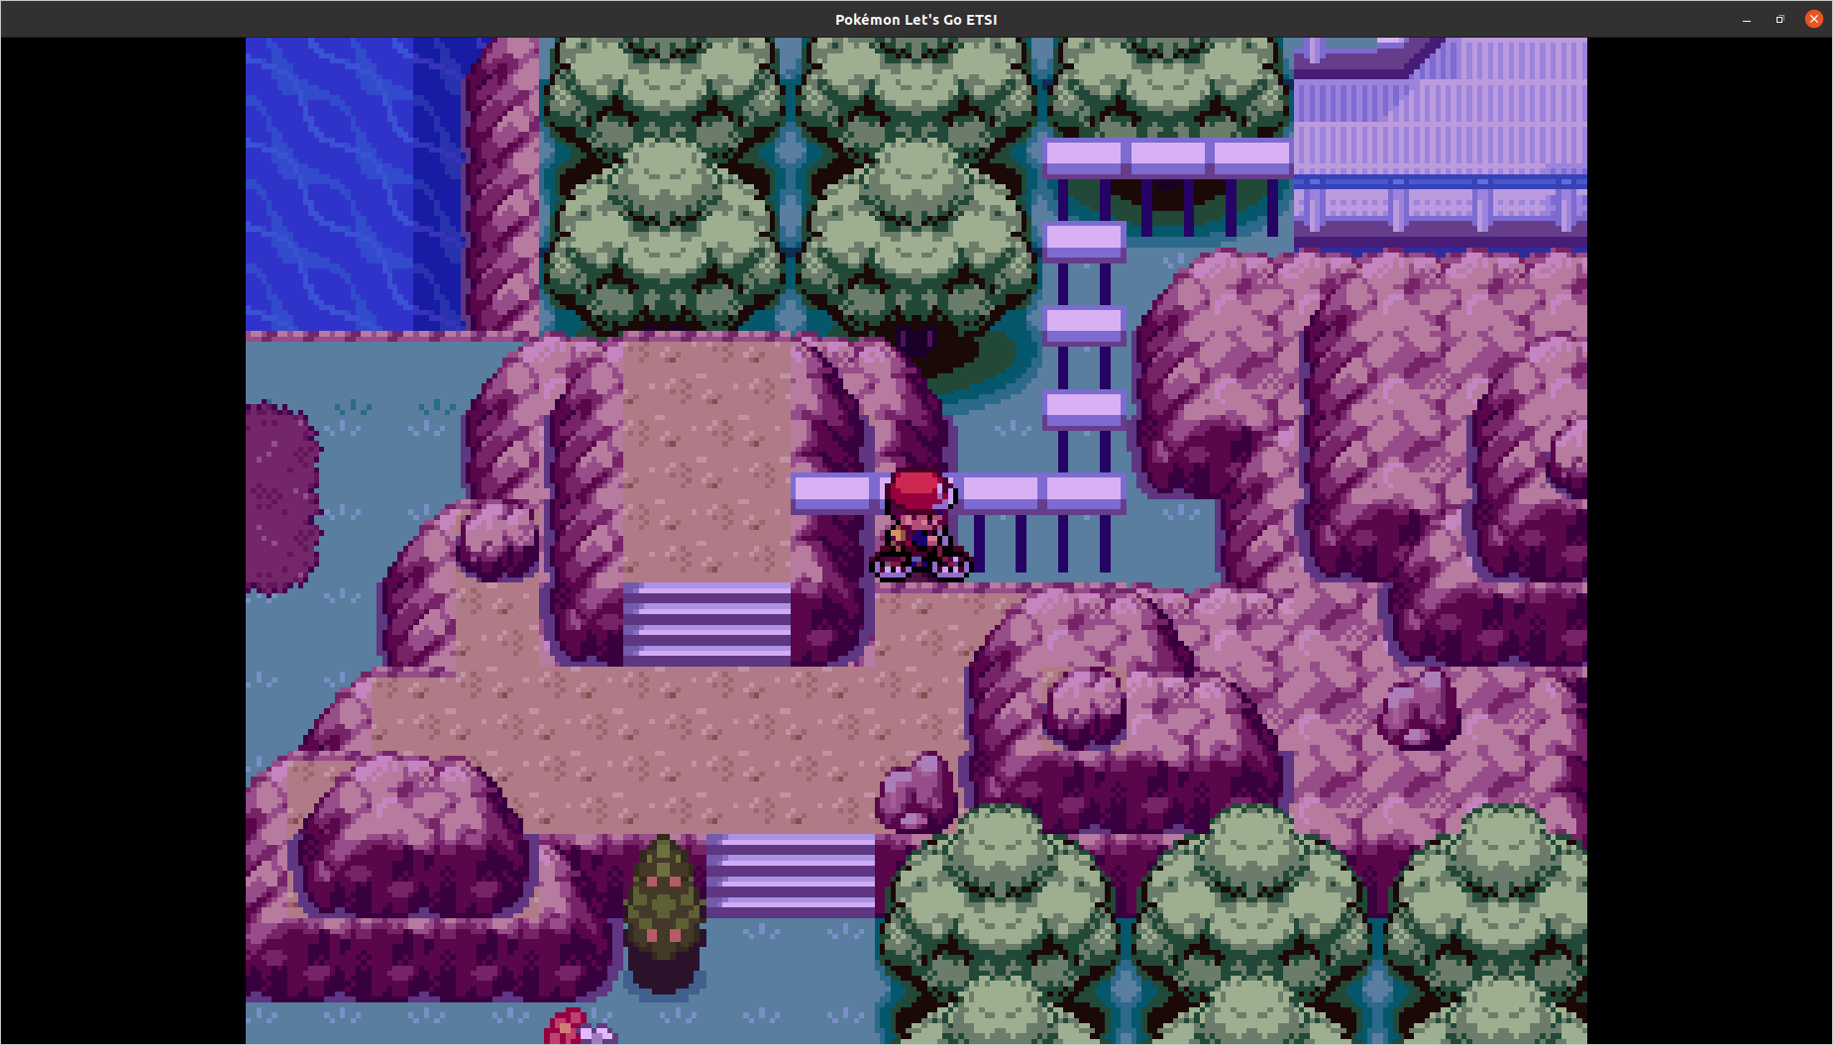

Tras capturar a Totodile, si se sale de la zona y se vuelve, aparece la exclamación como si estuviera:
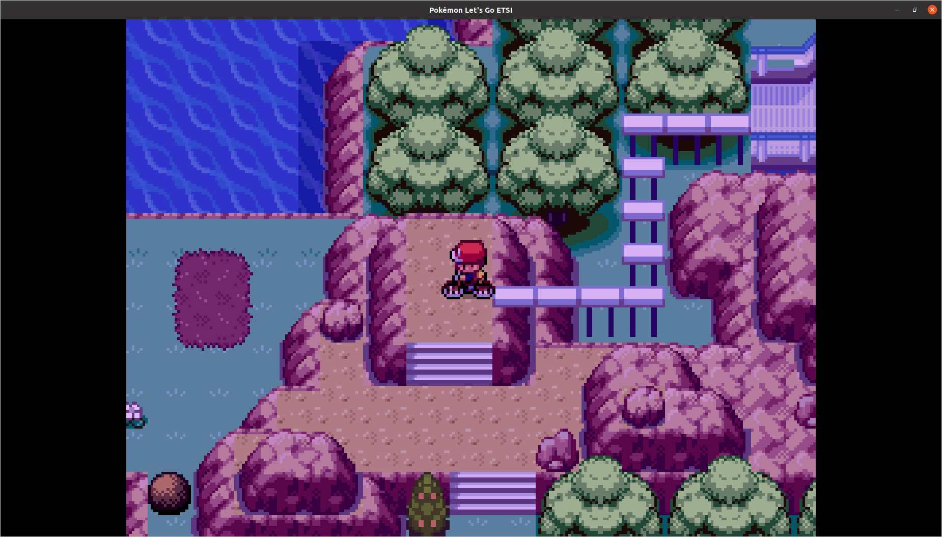

Pseudo-softlock, al usar surf en este carril de bici acróbatica. Se puede salir del softlock luchando contra pokemon de surf o pesca:
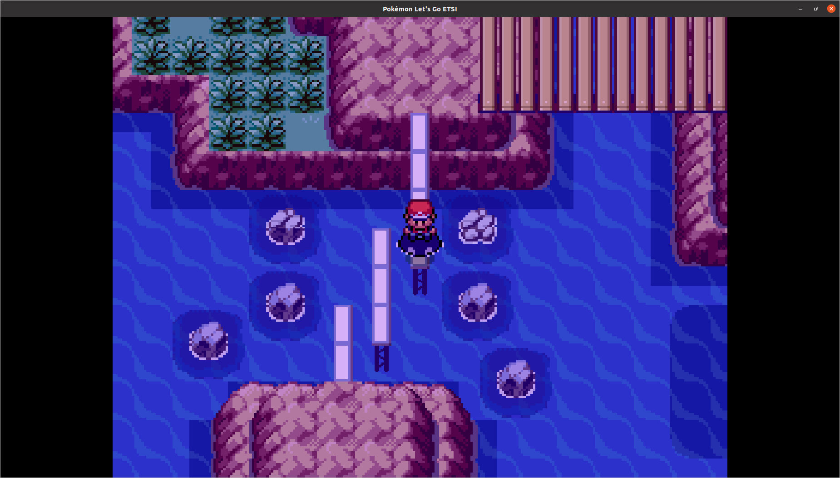

Rampa de bici no funciona como se espera:
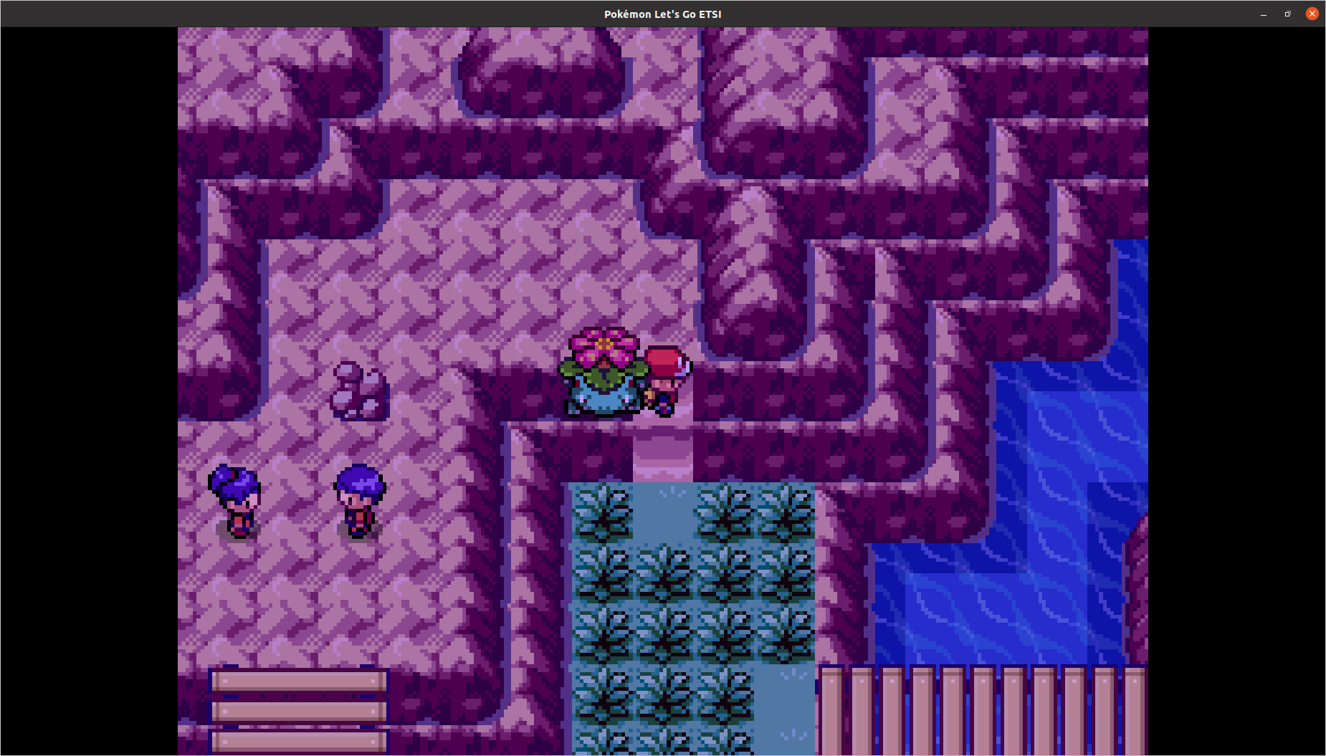

Colisión errónea aquí, permite surfear desde esta zona:
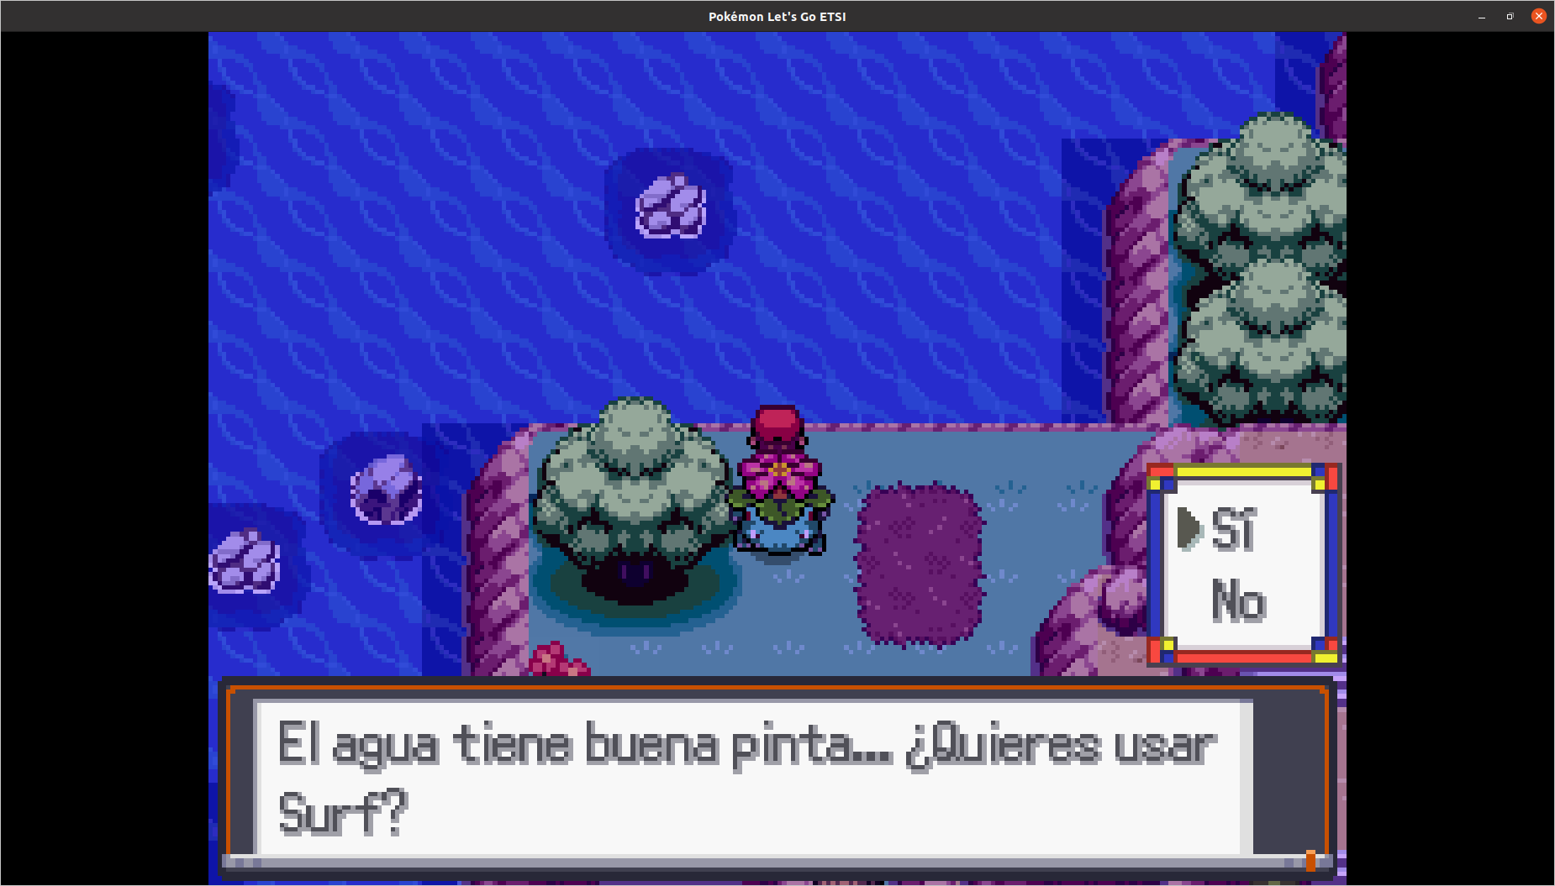

Softlock duro, si se guarda aquí es imposible escapar. Colisiones erróneas a la derecha del guarda, se puede andar por la cascada, y al intentar subir te empuja hacia abajo, pero no deja ni surfear ni pescar, luego no puedes debilitarte. True softlock:
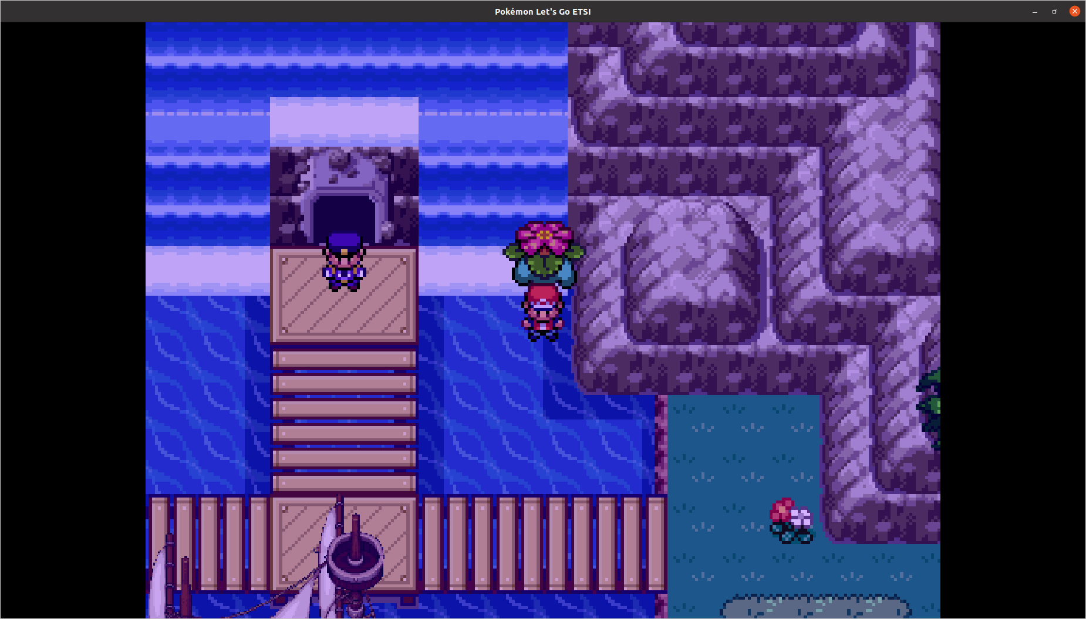

Varios entrenadores de esta zona crashean al interactuar:
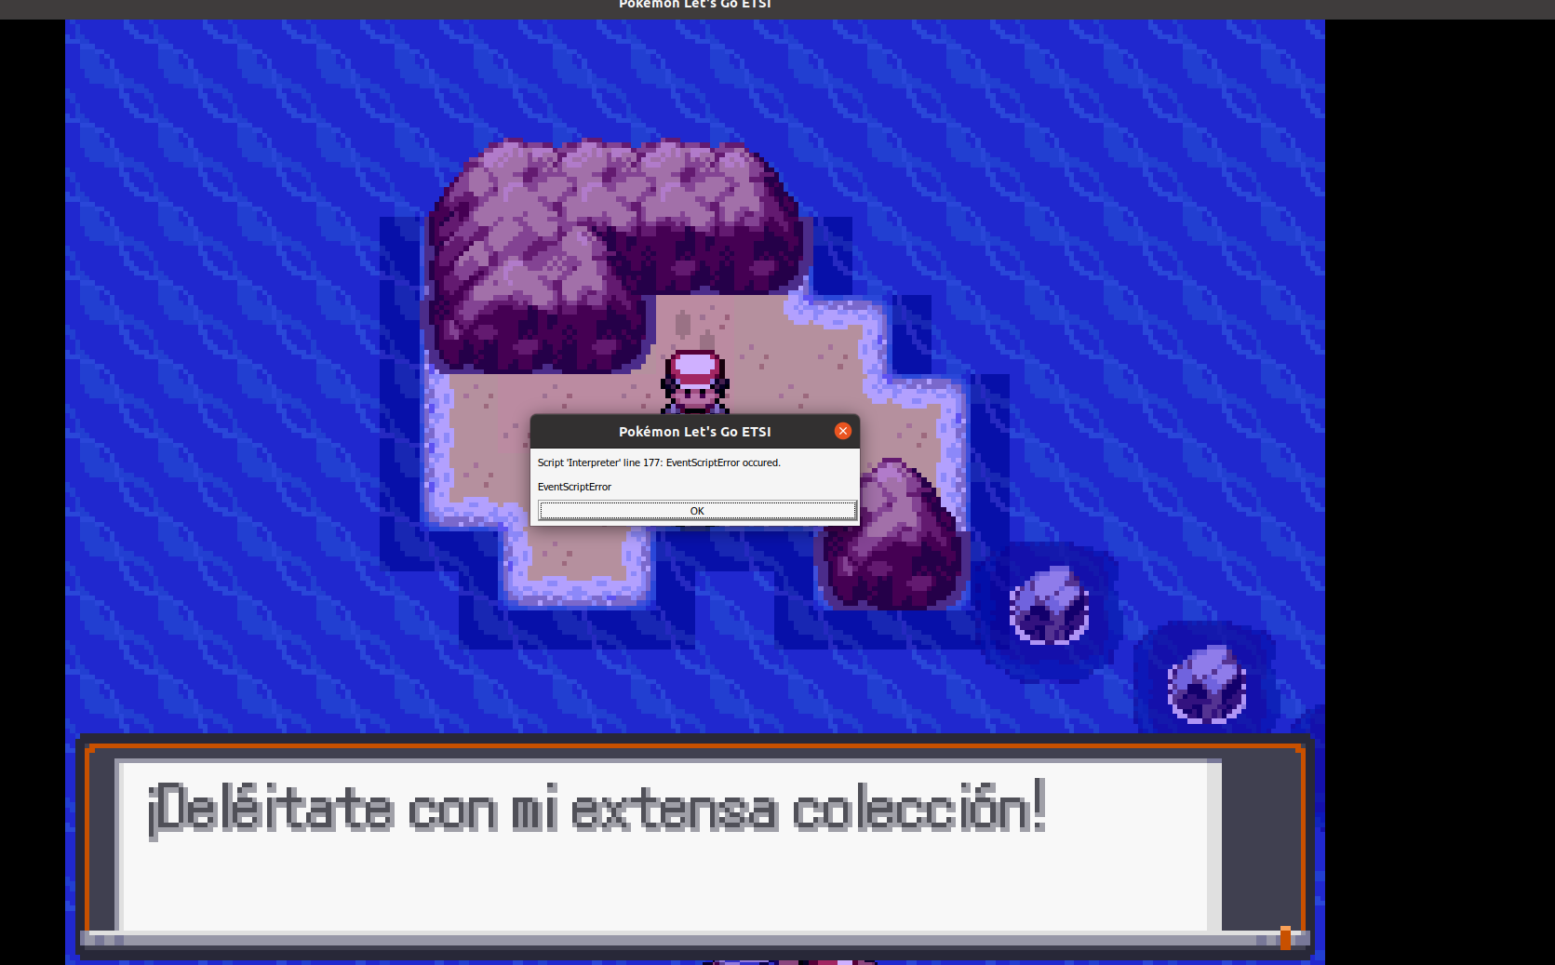

Colisión errónea en barqueta, accesible desde el agua o desde el puente:
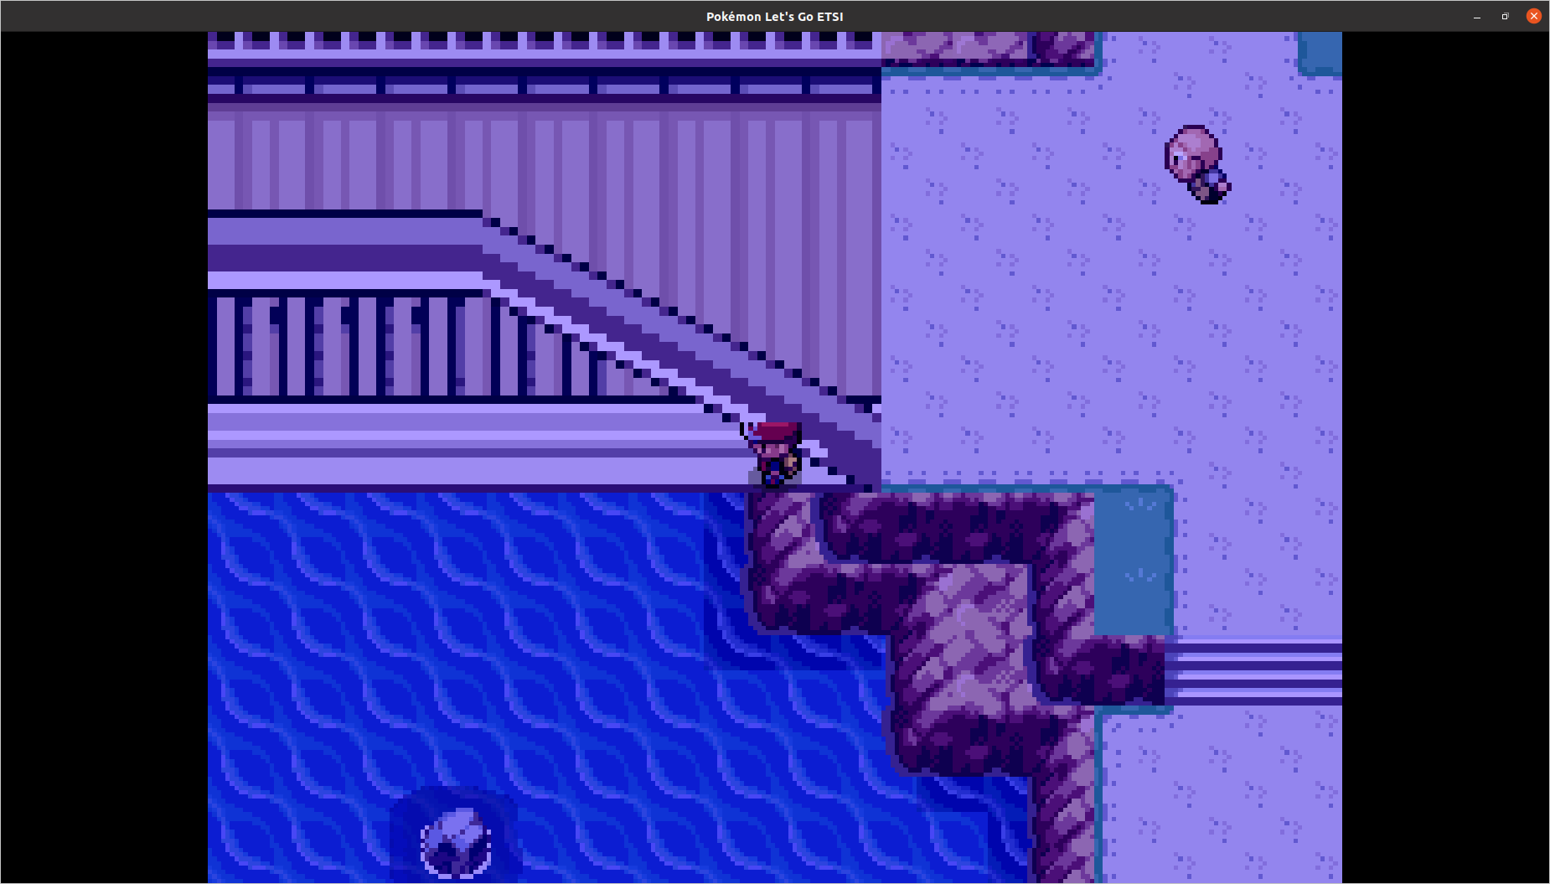
Fin de bugs capturados. Sé que puedo revisar algo más y seguramente saque más cosillas, pero muchos son redundantes y seguramente se resuelvan de una tacada, o bien son exclusivos de linux.

Sugerencias:
Pocas. Este juego es maravilloso.

Personalmente, tengo poca paciencia con la pesca, quizá sería interesante introducir algún tipo de mecánica o de progresión para automatizarlo (Si has capturado 50 pokémon de tipo agua, obtienes el robot de pesca, o algo así), o quizá aumentar la probabilidad de pokémon raros (cebos¿?).

Añadir el mover objetos en el PC (como en la cuarta generación).

Añadir algún tipo de indicador para saber el estado de pokemon/huevos en guardería.

Pero vamos, he tenido que esforzarme en pensar cosas.

Feedback:

Me encanta la compra de MTs, el envío de pokemon capturados al PC, los menús de información de movimientos y de estados de pokemon en batalla, el portador de bayas, los bufos de dialga y palkia, los diálogos, etc.

No he terminado de entender las mecánicas del juego de cartas, en concreto no sé qué hacen los tipos que están en la mesa. Aún así me encanta. Tras comprar muchos packs en el pokemart se hace más o menos trivial usando las cartas más tochas, pero sigue siendo entretenido.
El gimnasio de fabricación ha sido el único puzle que me ha resultado algo confuso, principalmente porque no puedo ver todas las cintas transportadoras de una. Quizá una imagen cerca del inicio, como un mapa o foto aérea podría ayudar.

Y bueno, lo dicho ya muchas veces, me parece increíble y estoy deseando jugar más. Lo veo bien balanceado y MUY entretenido. Tenéis mi más sincera enhorabuena.

